WEB程式設計期末

資管二乙

406402153

張嘉程

登入前：index.php

登入後共分三部分：

1. 學生：login_studentinterface_php
2. 帳號資料：student_accountpage.php

* 修改密碼：student_accountchangepsd.php
* 修改個人資料：student_accountdata.php

1. 專題上傳專區：student_uploadpage.php

* 上傳資料：upload.php

1. 專題紀錄及評分結果：student_scorecheckpage.php

* 詳細評分資料：student_checkscorepage.php

1. 組員管理：student_groupmemberpage.php

* 刪除成員：student_deletemember.php
* 新增成員：student_addmember.php

1. 登出：logout.php
2. 教師：login_teacherinterface.php
3. 學生資料管理：teacher_managestudentpage.php

* 新增學生資料：teacher_studentinsert.php
* 更新學生資料：teacher_studentupdate.php
* 刪除學生資料：teacher_studentdelete.php

1. 專題評分系統：teacher_uploadcheckpage.php

* 學生評分及系統文件下載頁面：teacher_studentsystem.php

1. 登出：logout.php
2. 管理者：login_admininterface.php
3. 帳號資料管理：admin_studentaccountmanagepage.php

* 新增帳號資料：insert.php
* 更新帳號資料：update.php
* 刪除帳號：delete.php

1. 專題評分項目管理：admin_systemuploadmanage.php
2. 登出：logout.php

<!-----------------------------------------------------------------------------------------------------------!>

**資料庫結構：**

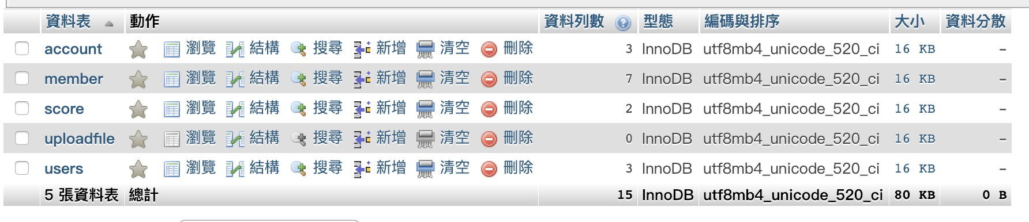

**首頁Index.php(未登入前)：**

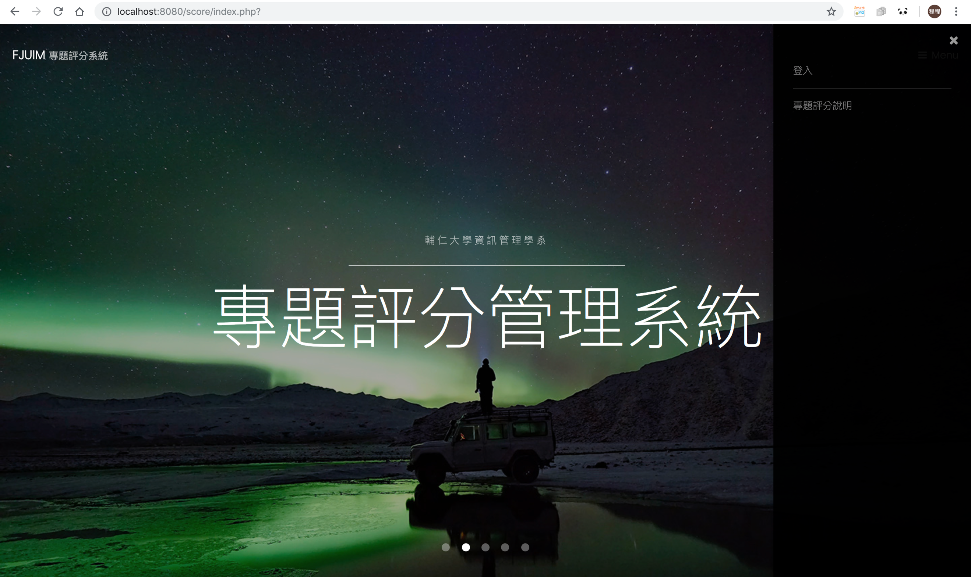

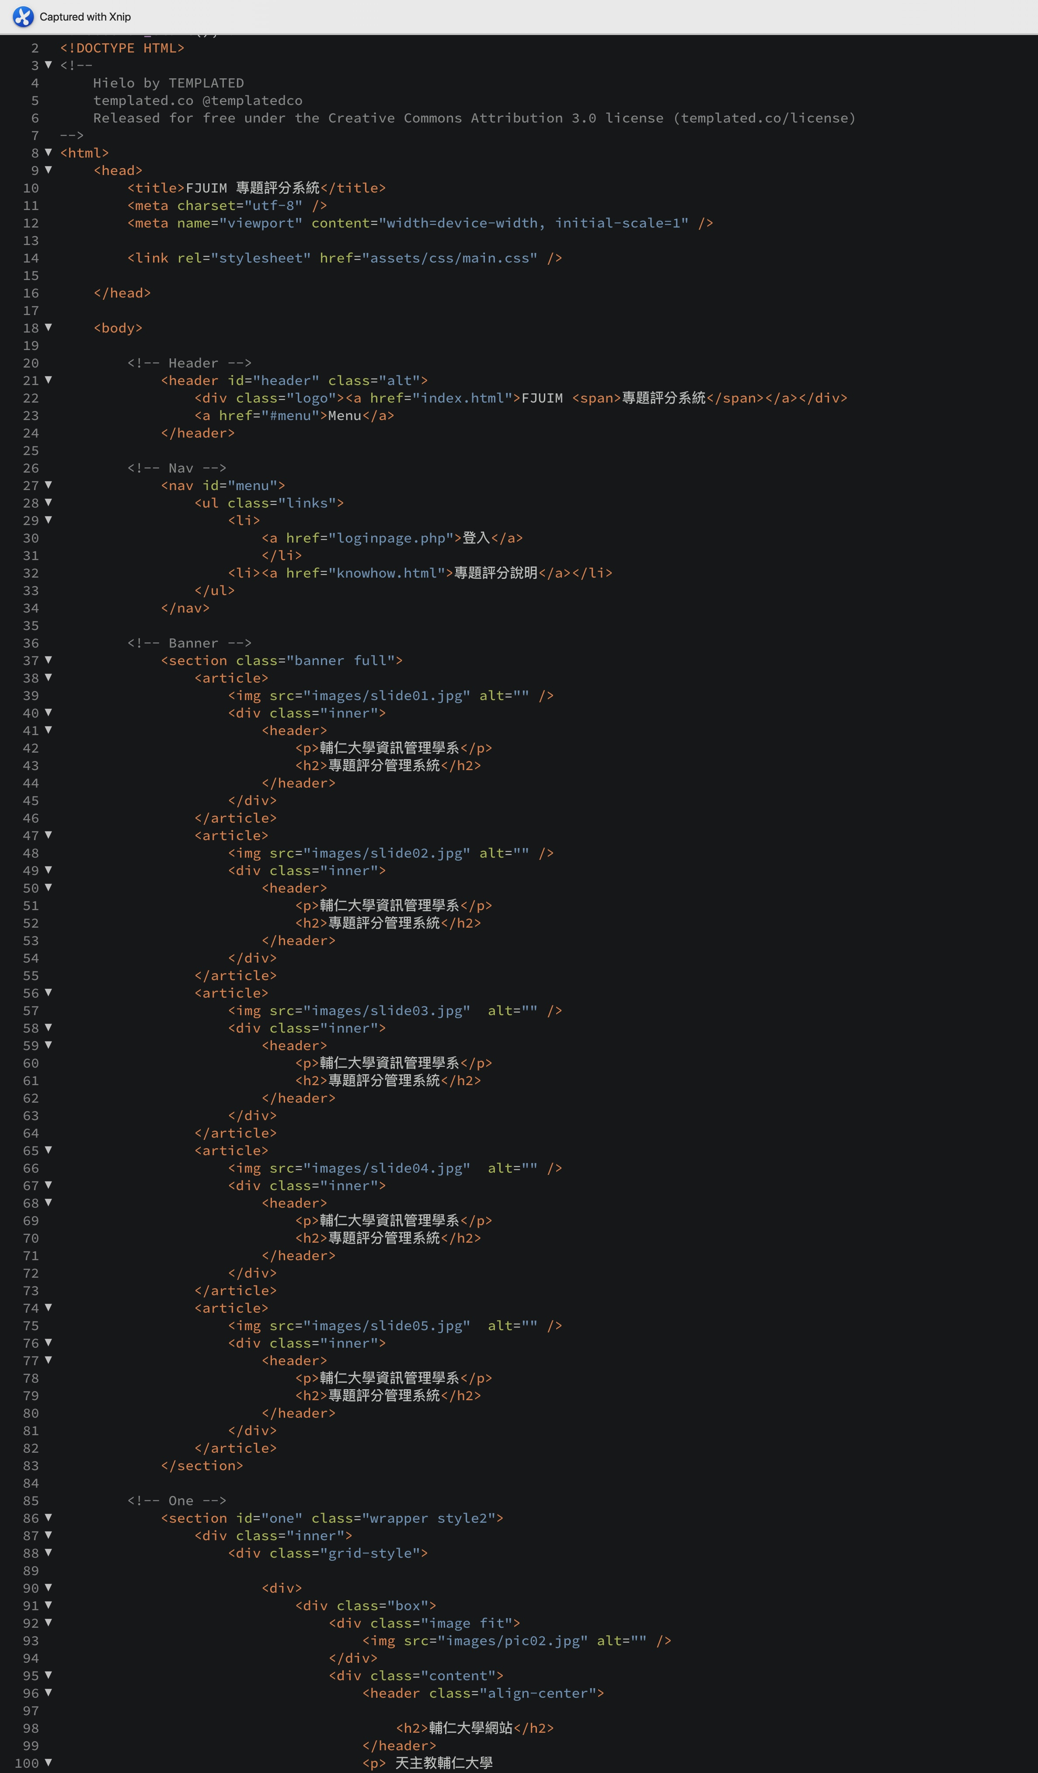

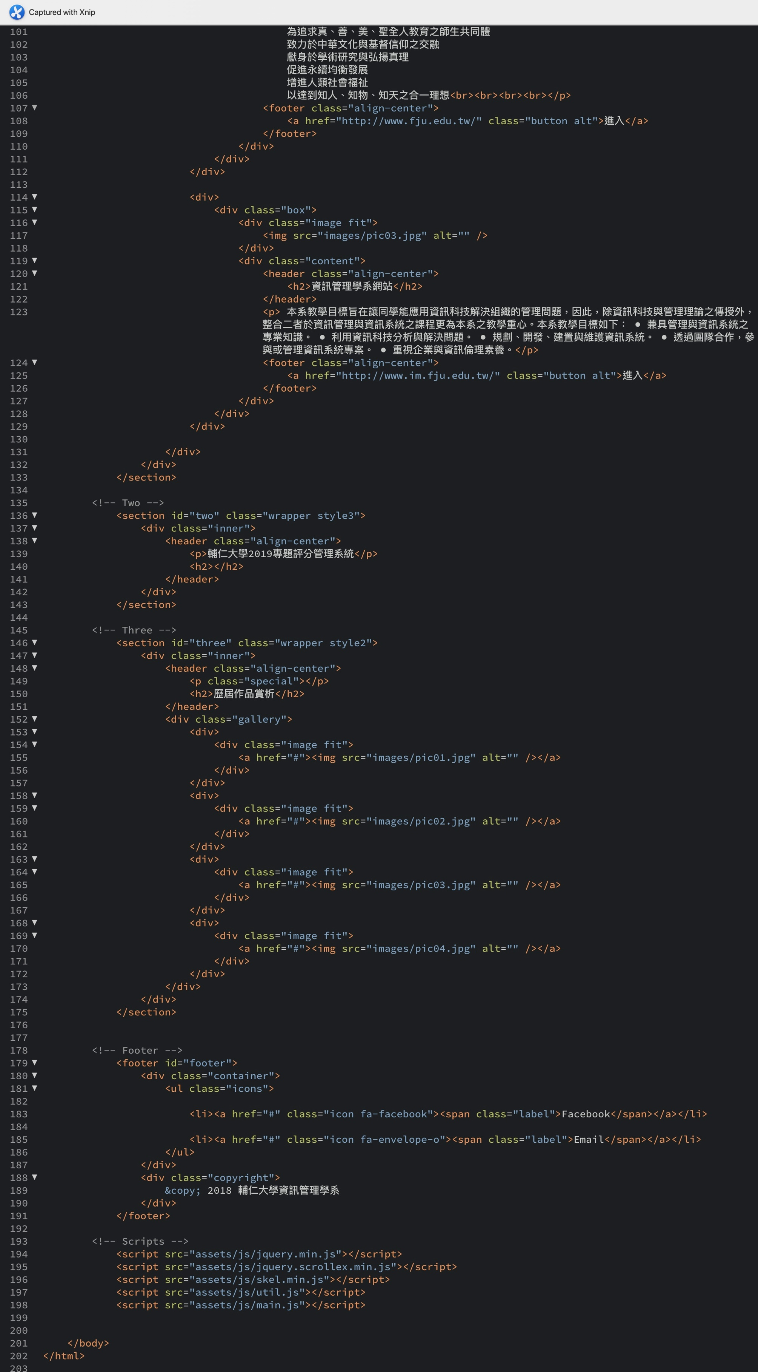

**登入頁面（loginpage.php）：**

使用session判別登入身份 再以if else迴圈判斷進入畫面

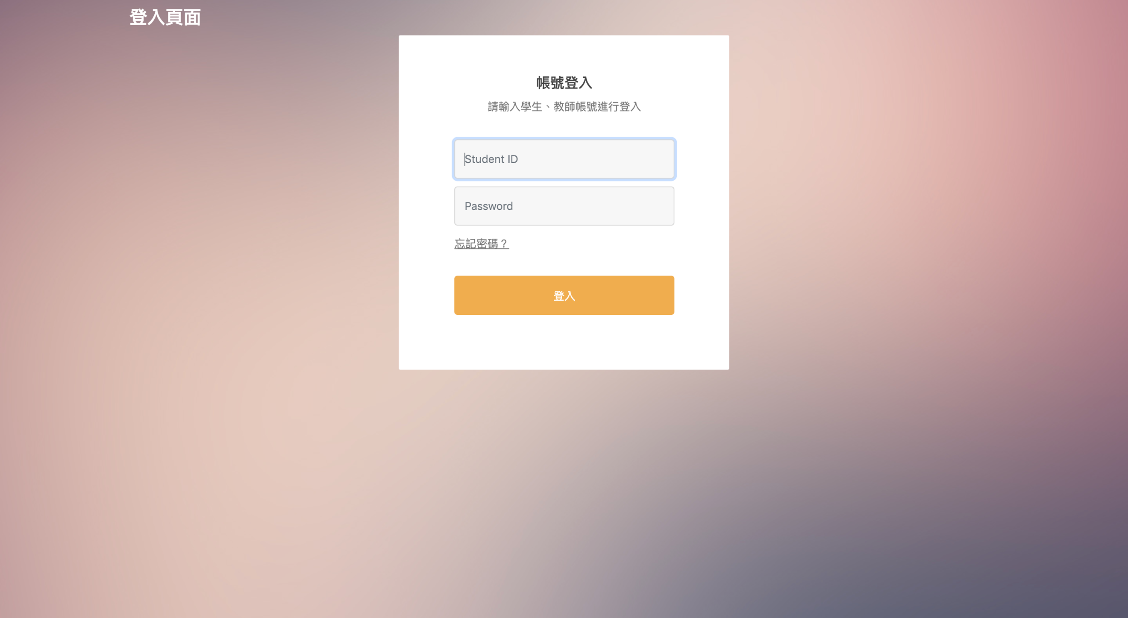

若輸入錯誤跳出警告標語

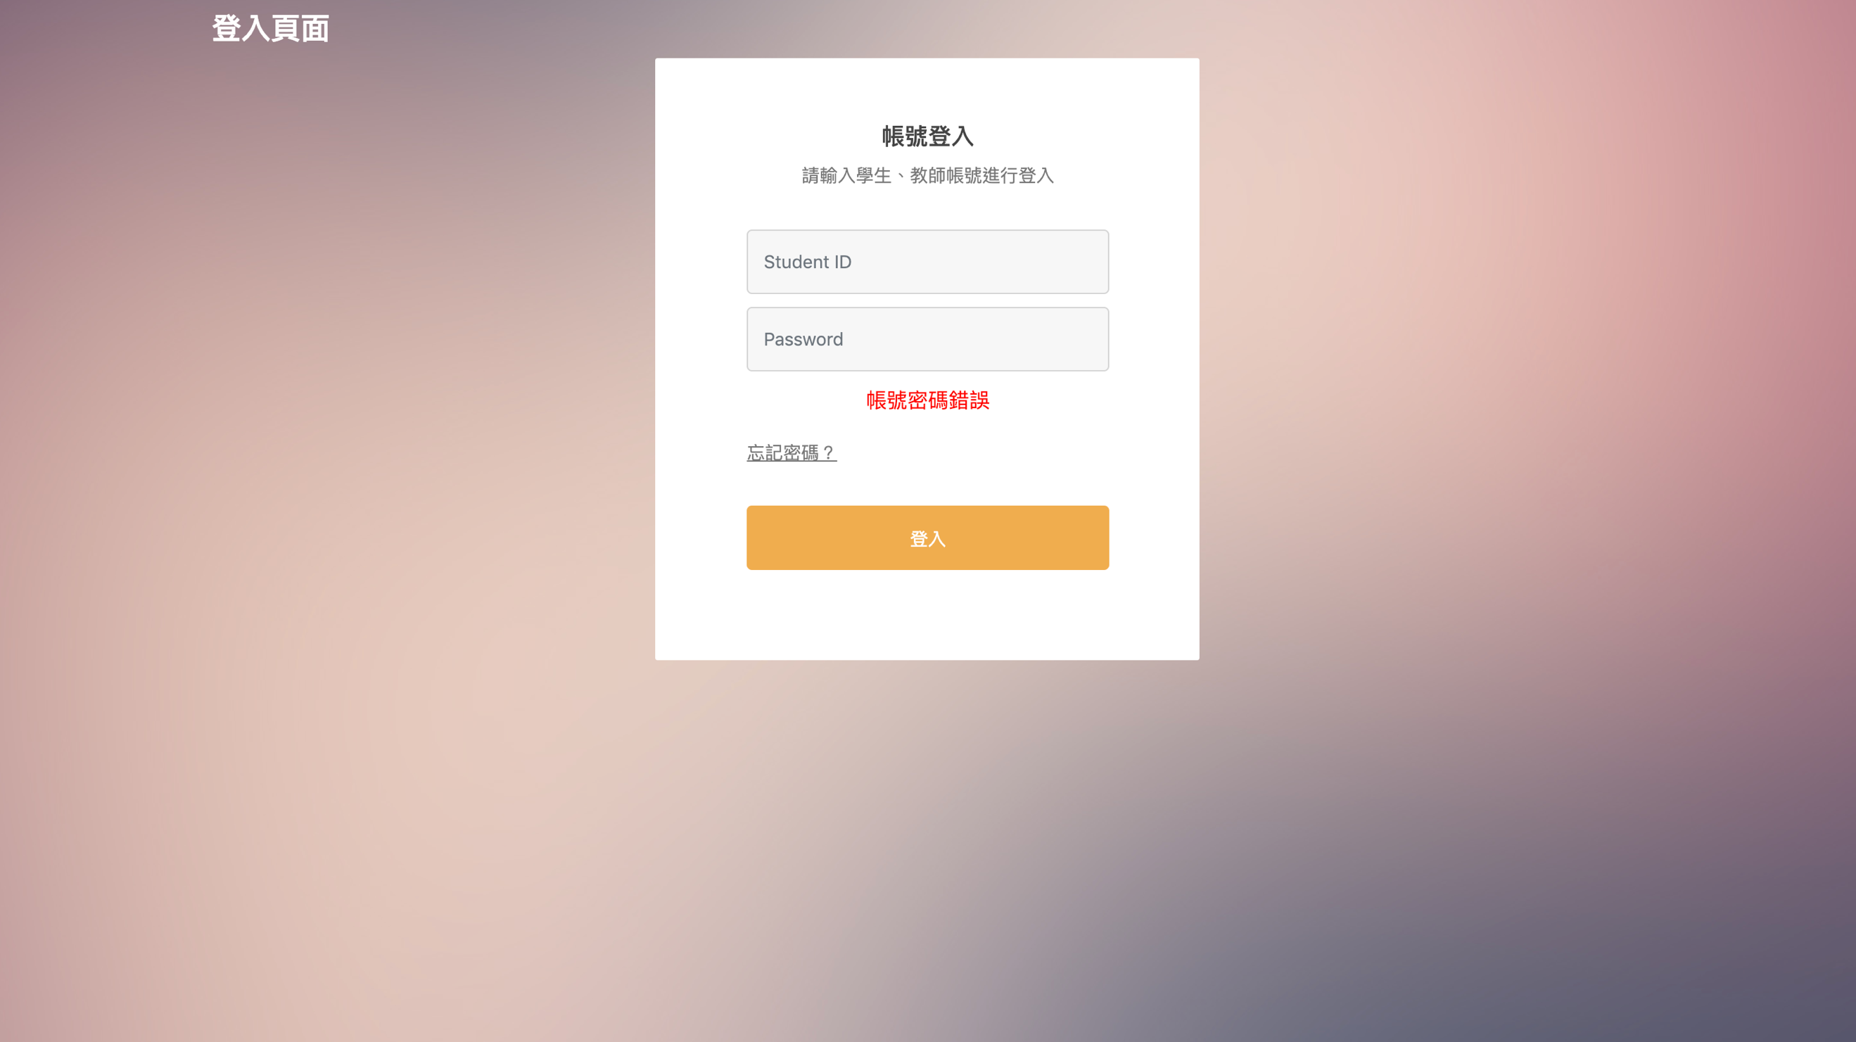



**學生登入後頁面（login_studentinterface_php）：**

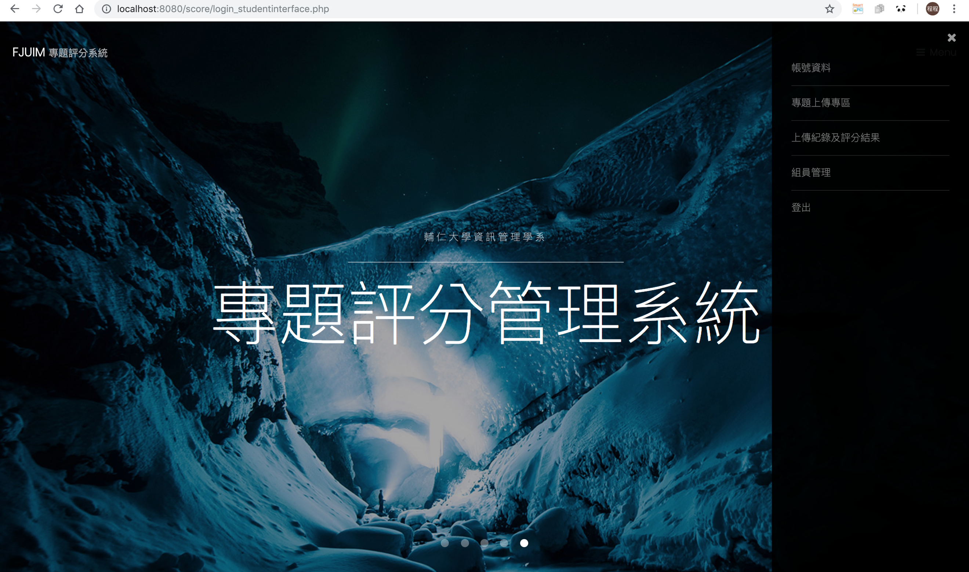

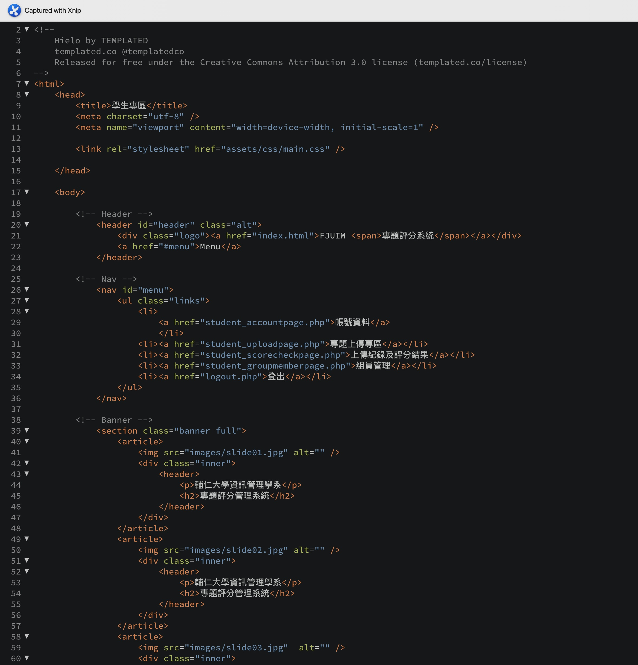

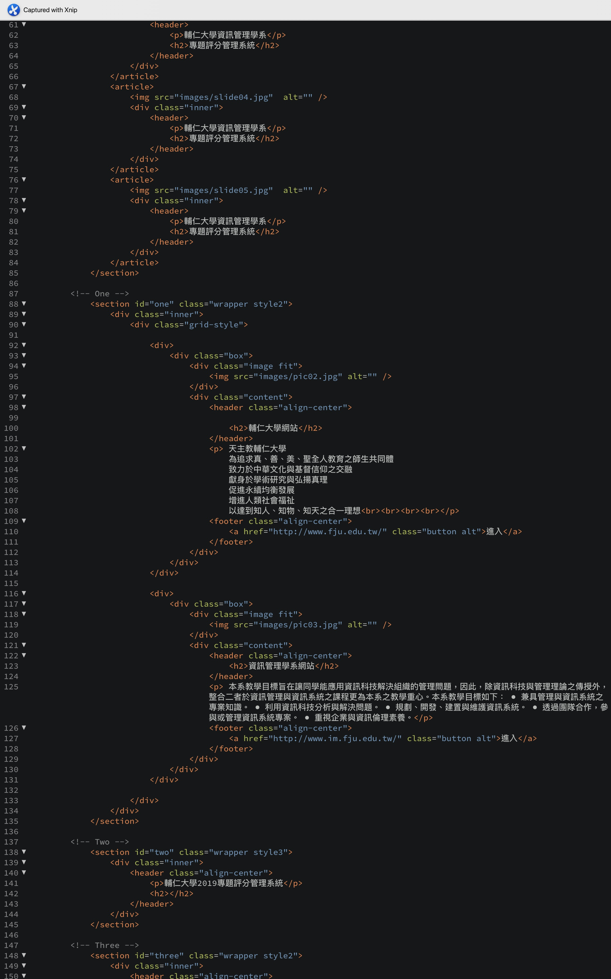

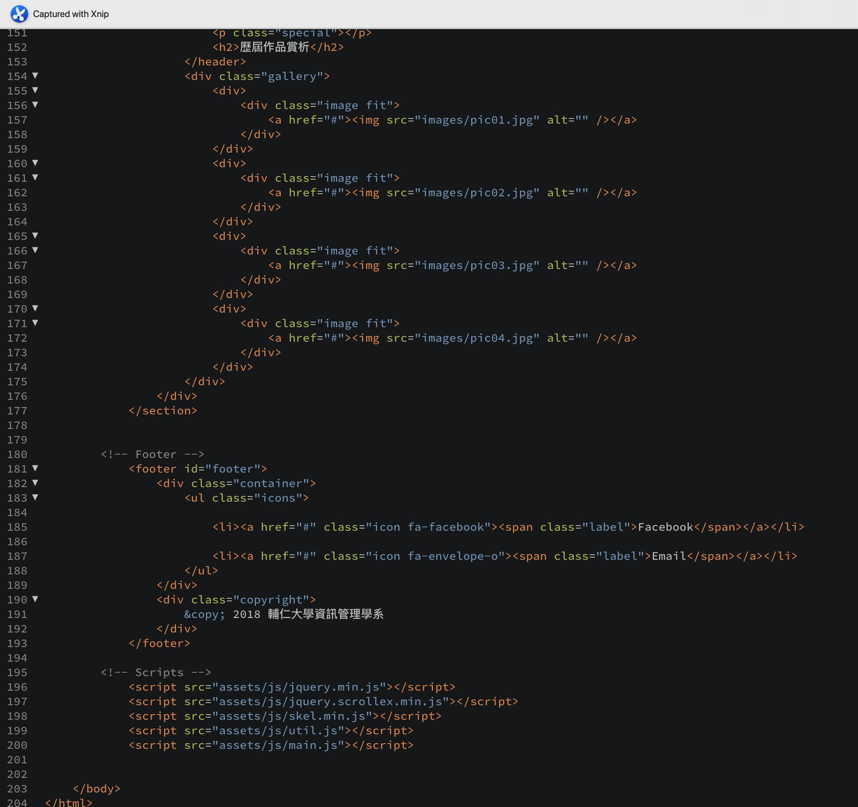

1. 帳號資料（student_accountpage.php）：

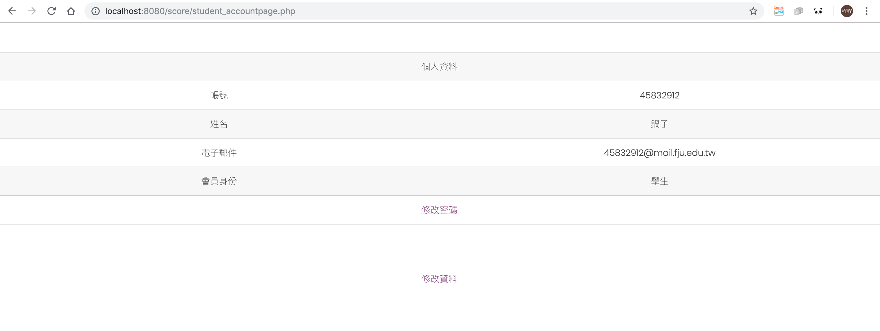

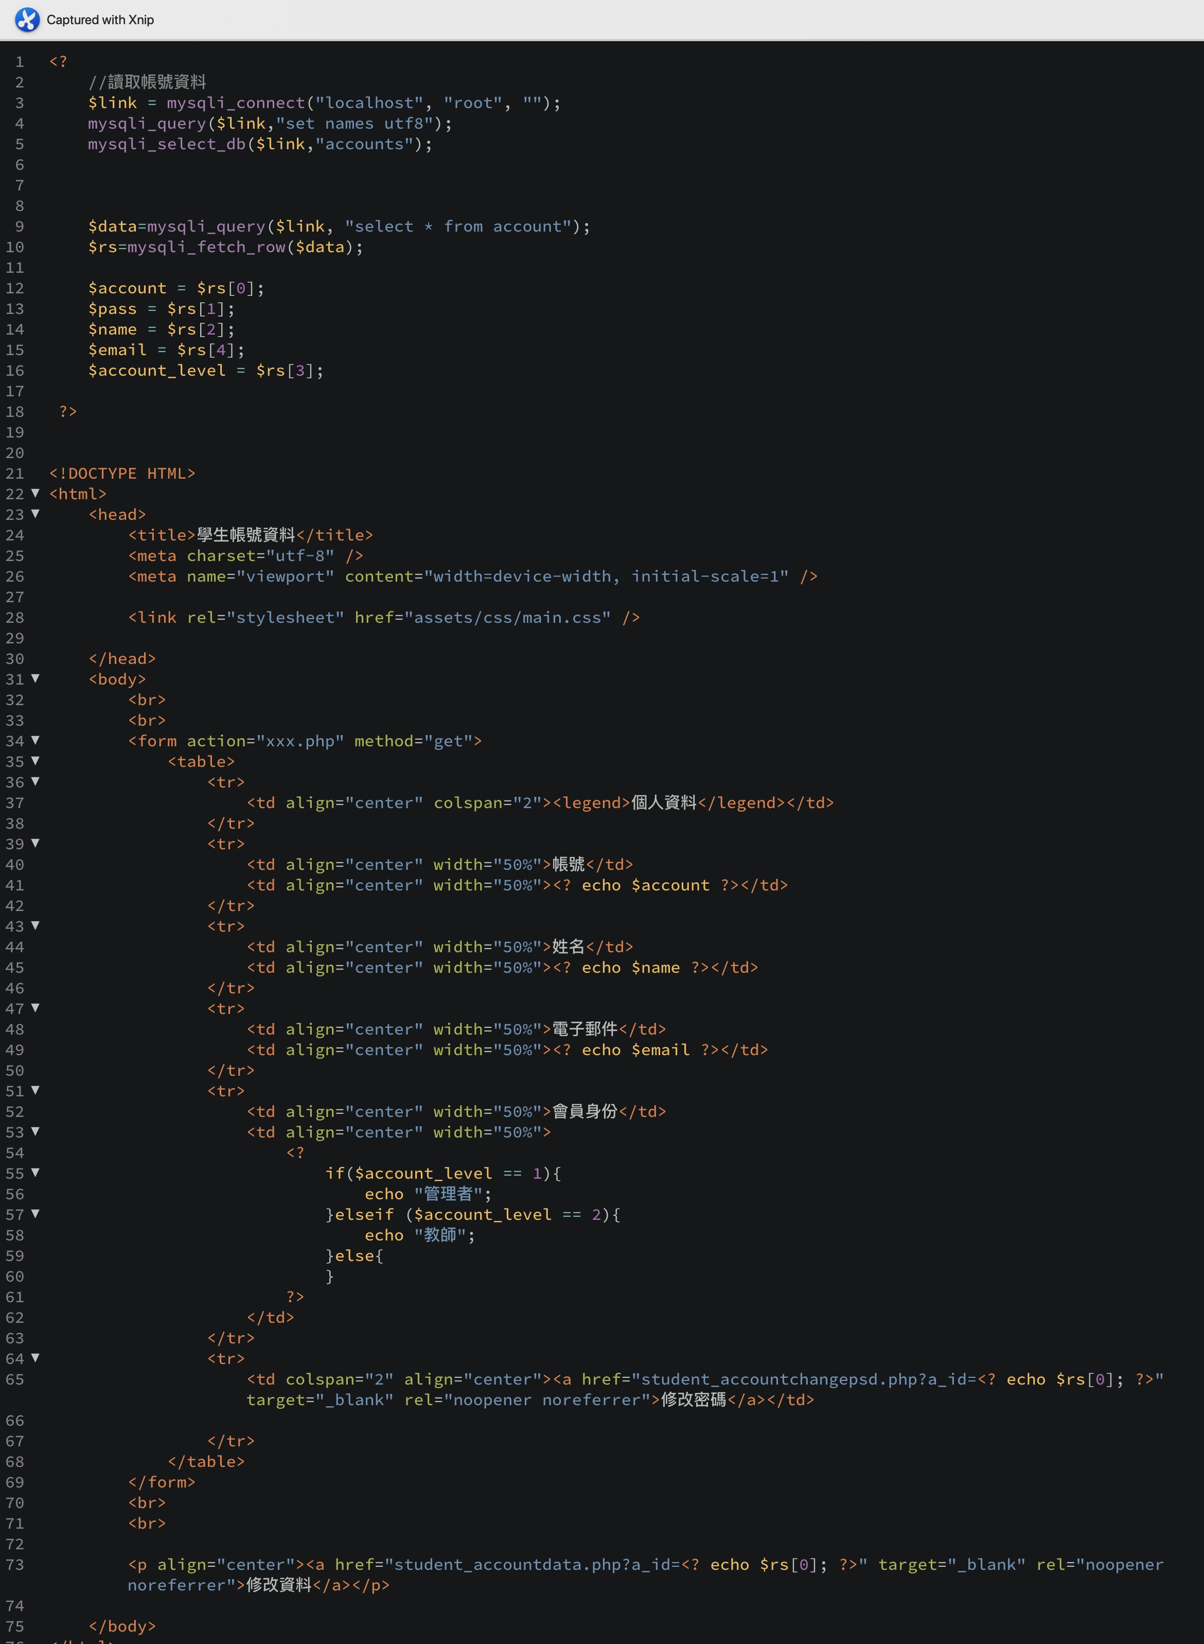

* 修改密碼：student_accountchangepsd.php

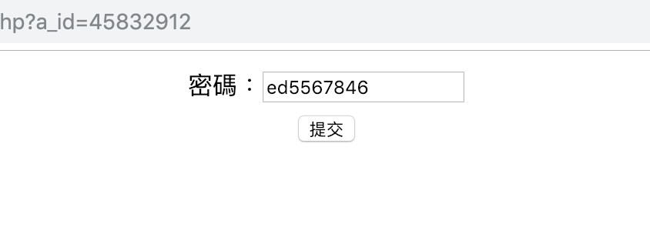

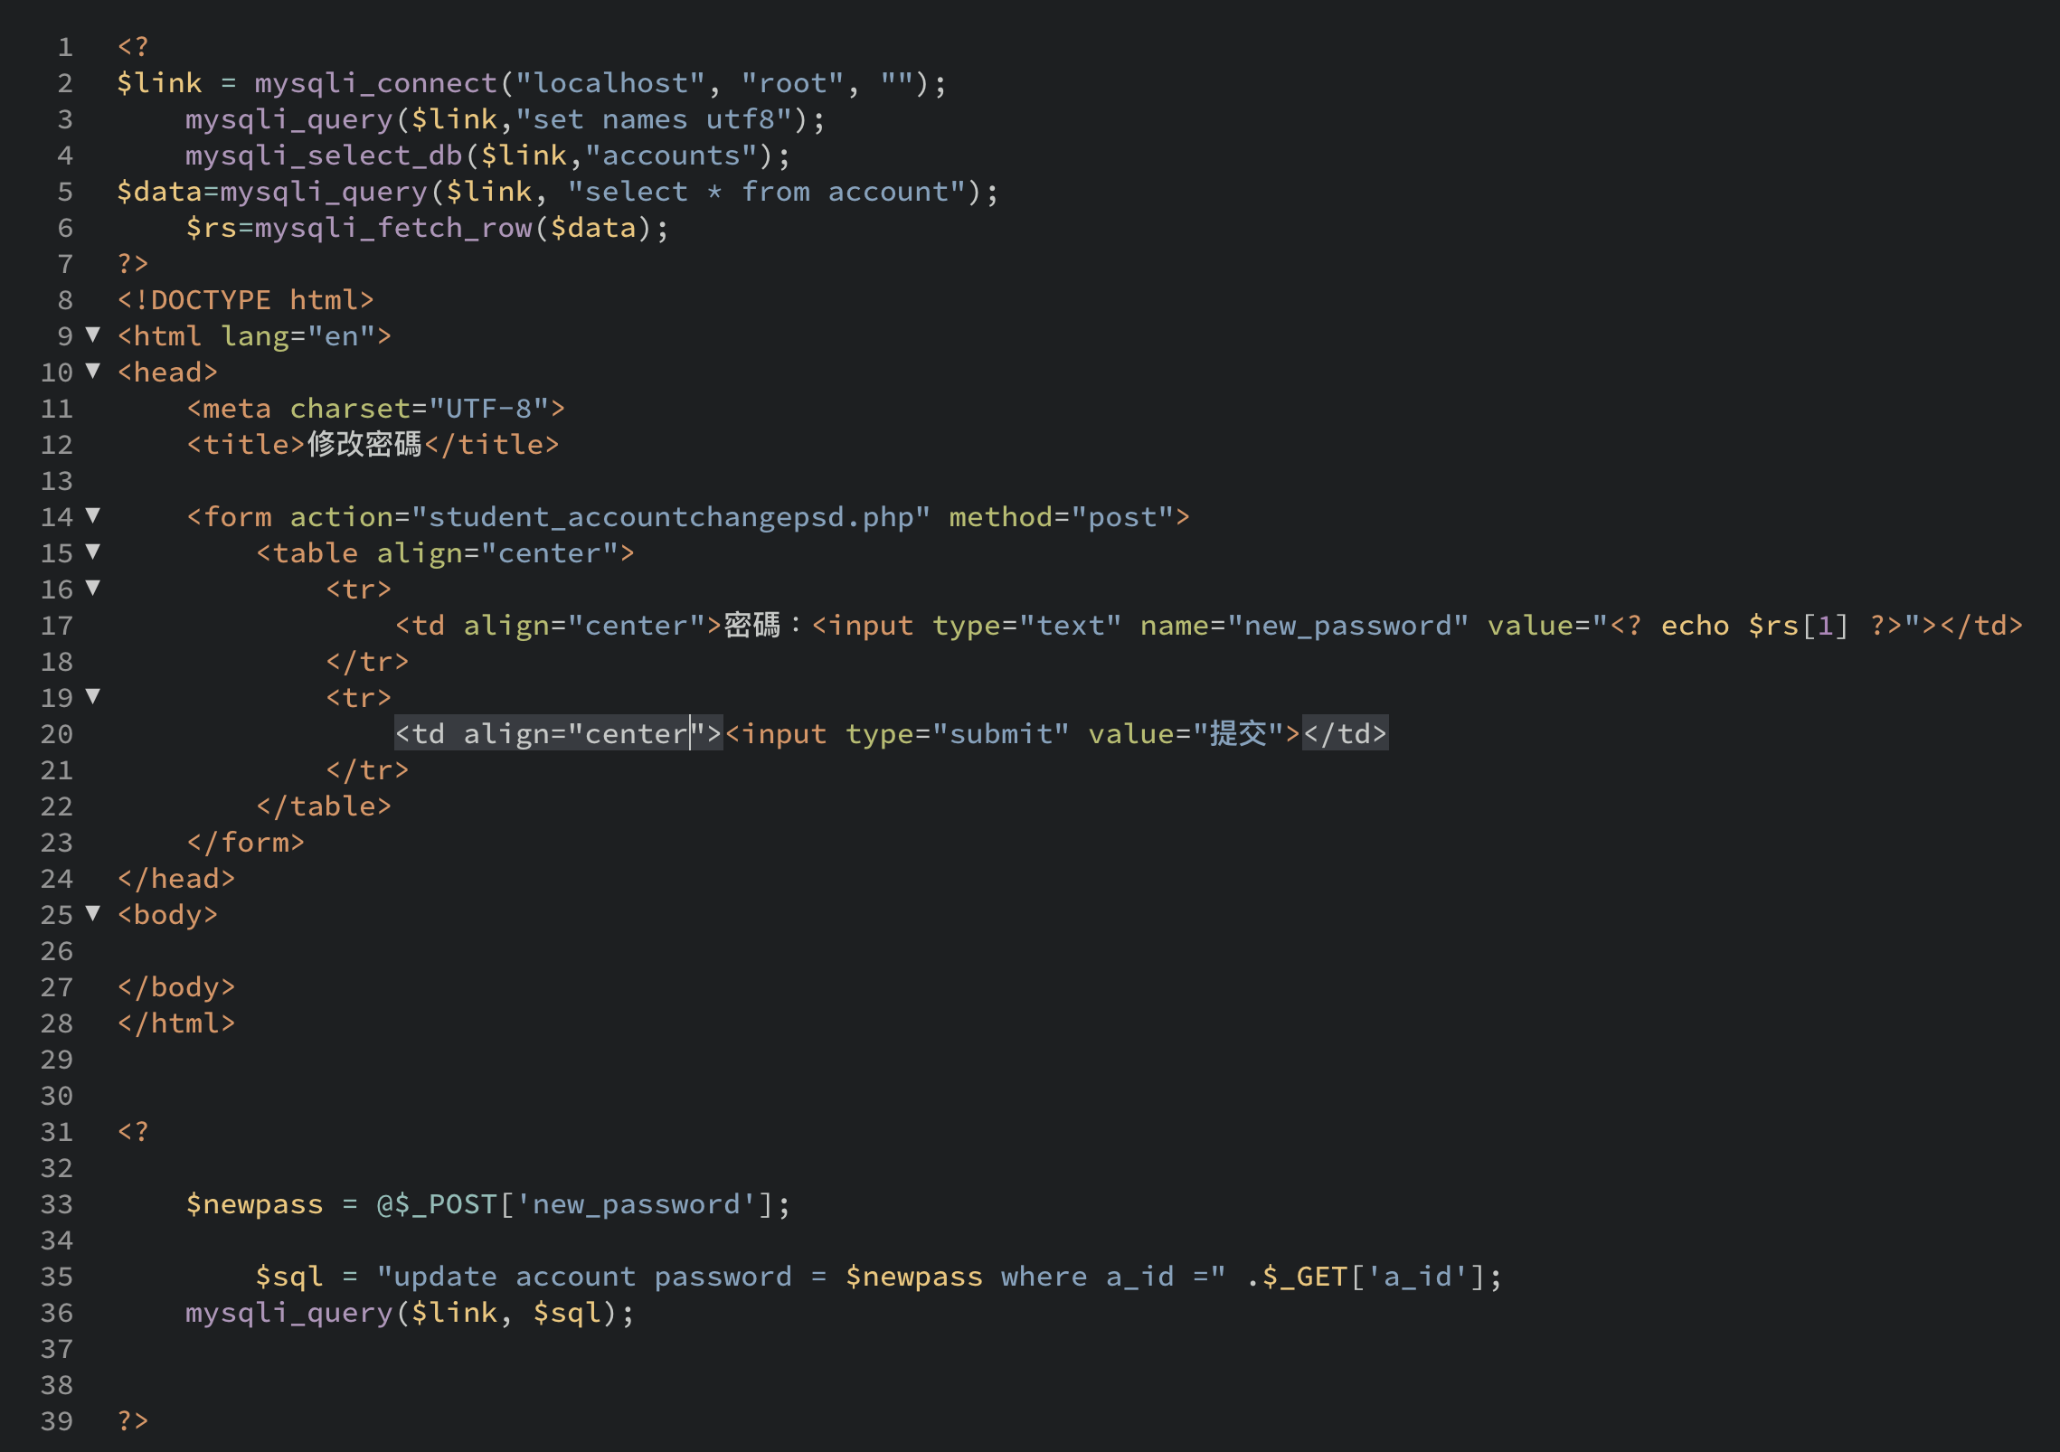

* 修改個人資料：student_accountdata.php

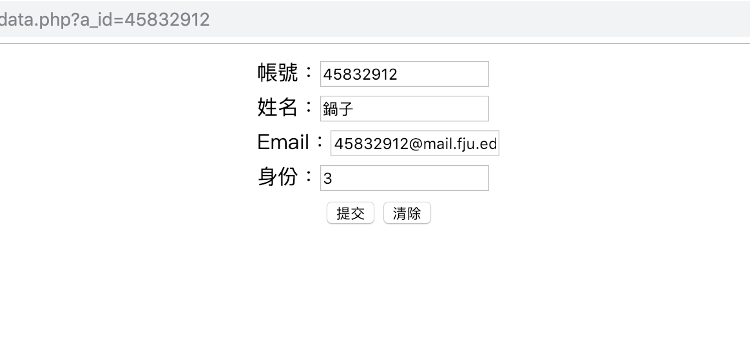

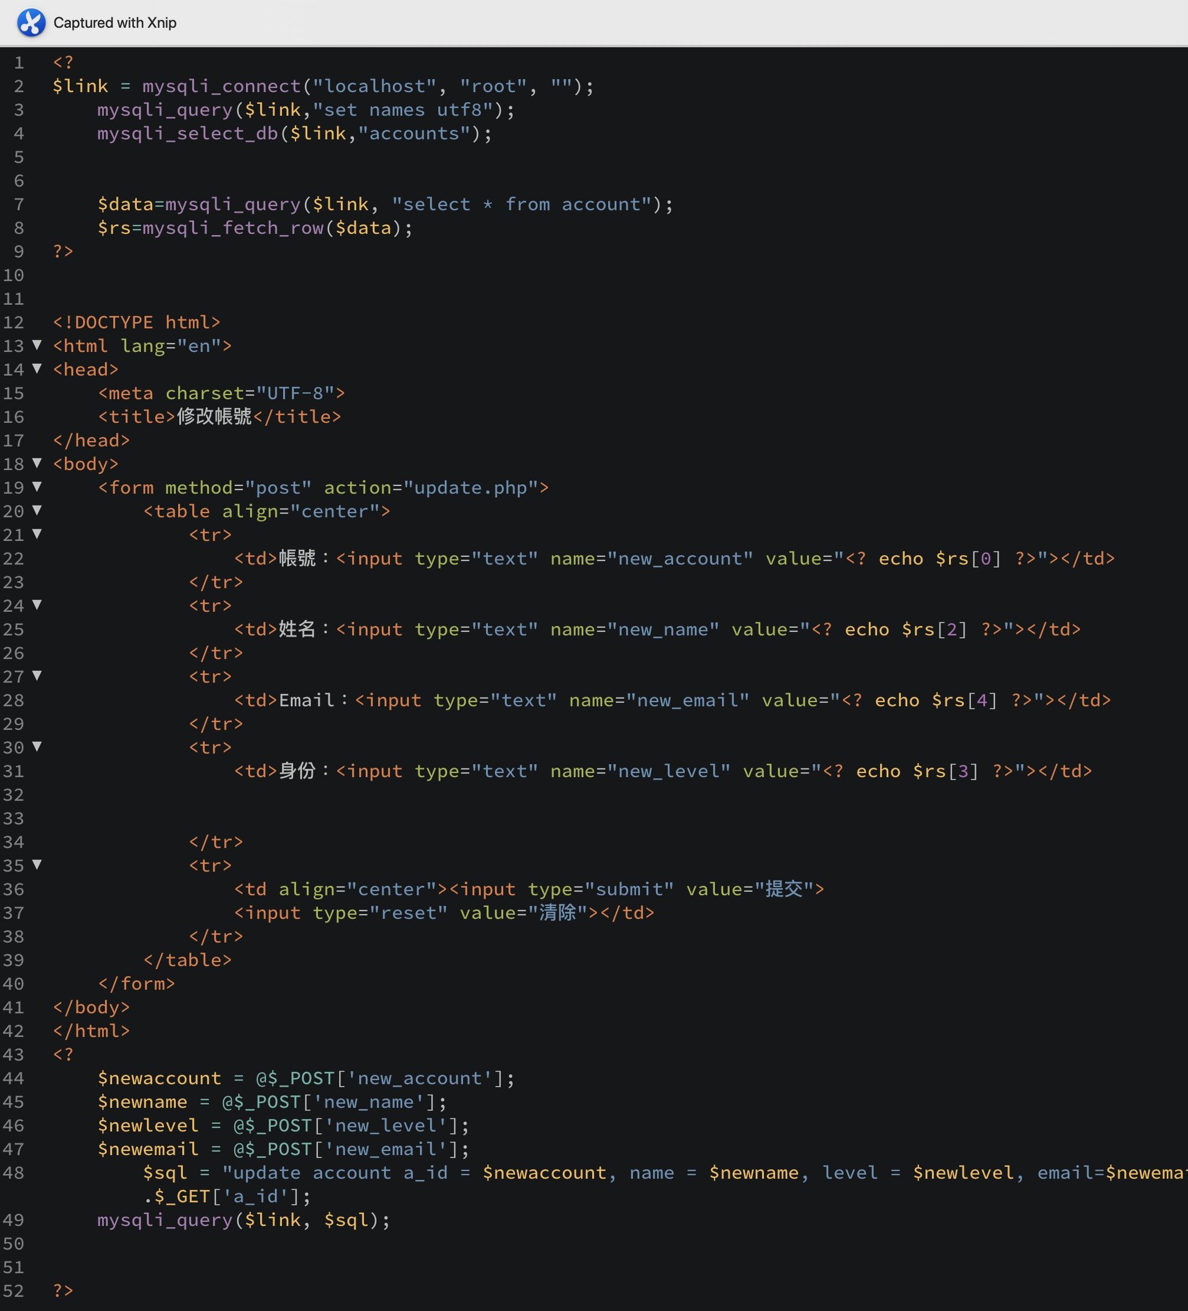

(2)專題上傳專區：student_uploadpage.php

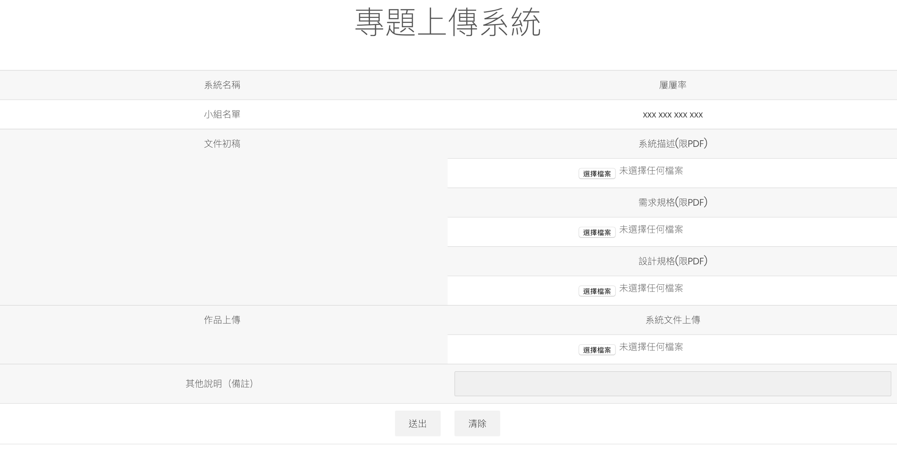

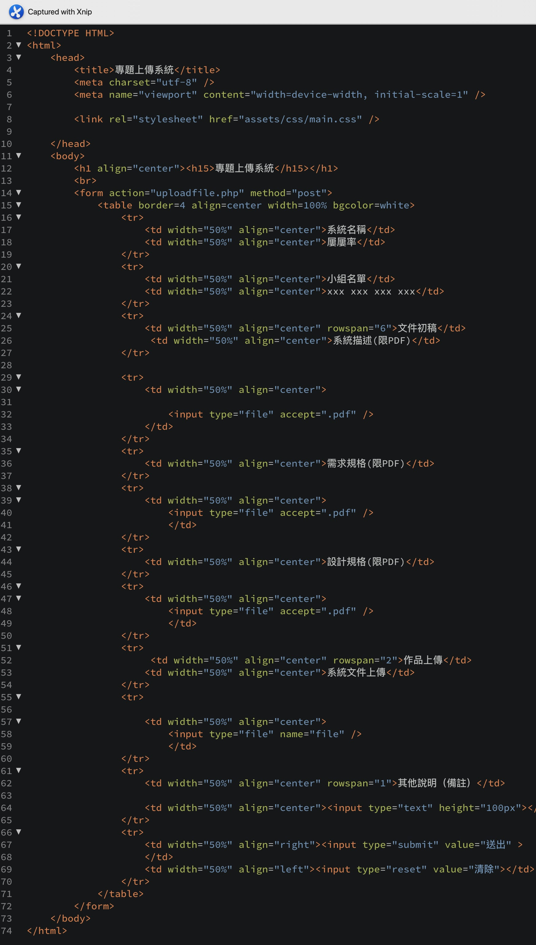

* 上傳資料：upload.php

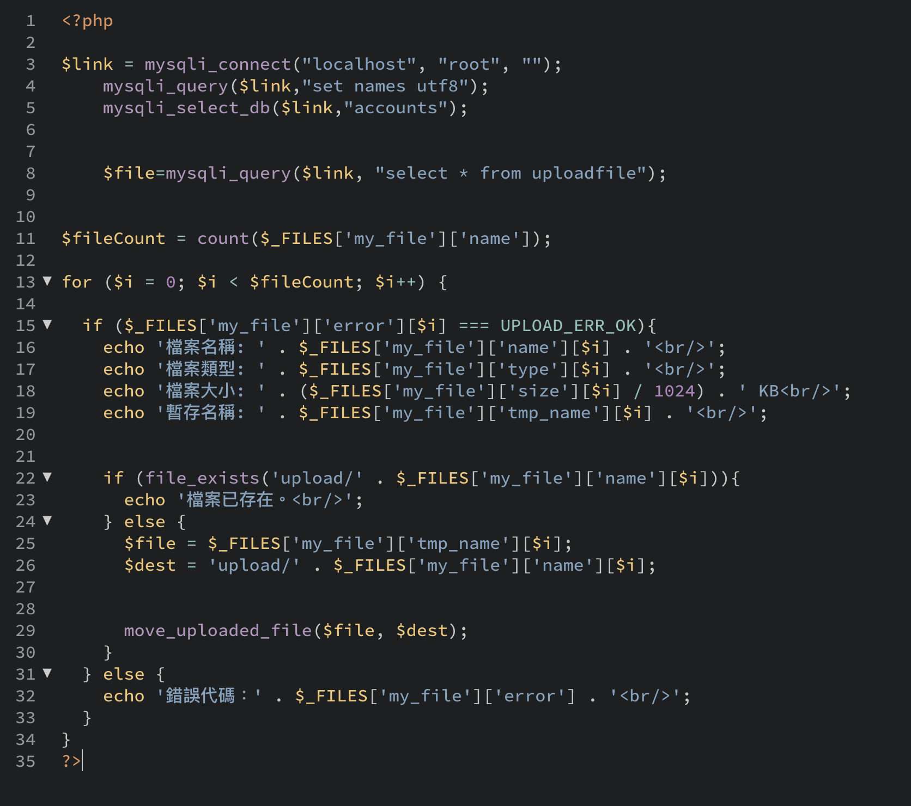

(3) 專題紀錄及評分結果：student_scorecheckpage.php

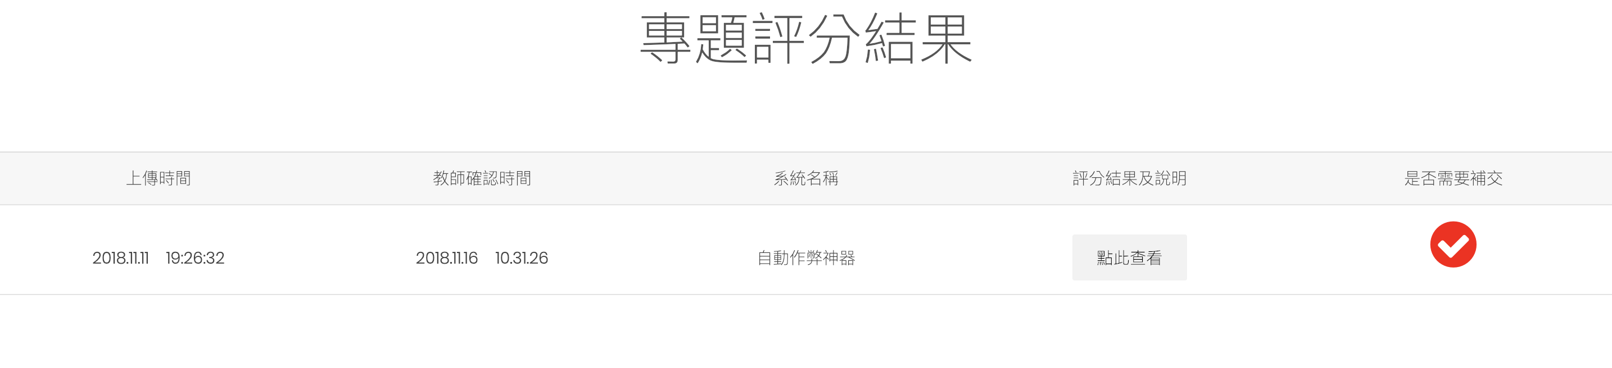

使用iframe顯示於下方

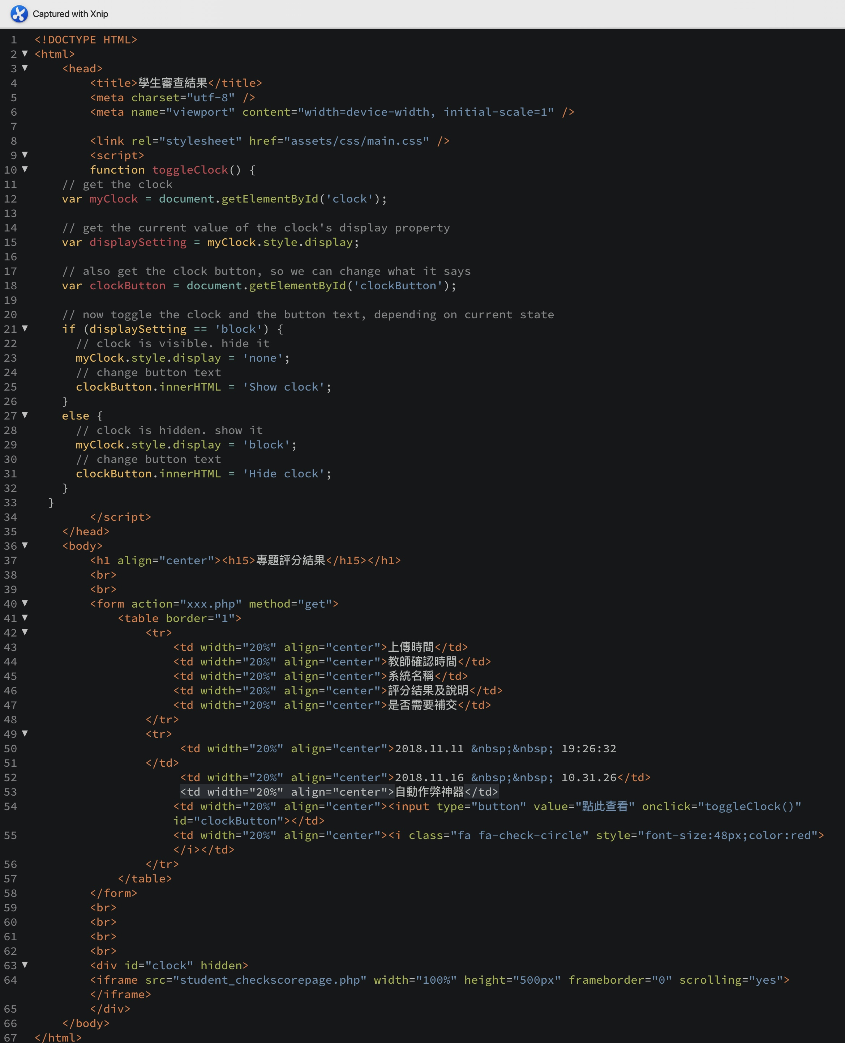

* 詳細評分資料：student_checkscorepage.php

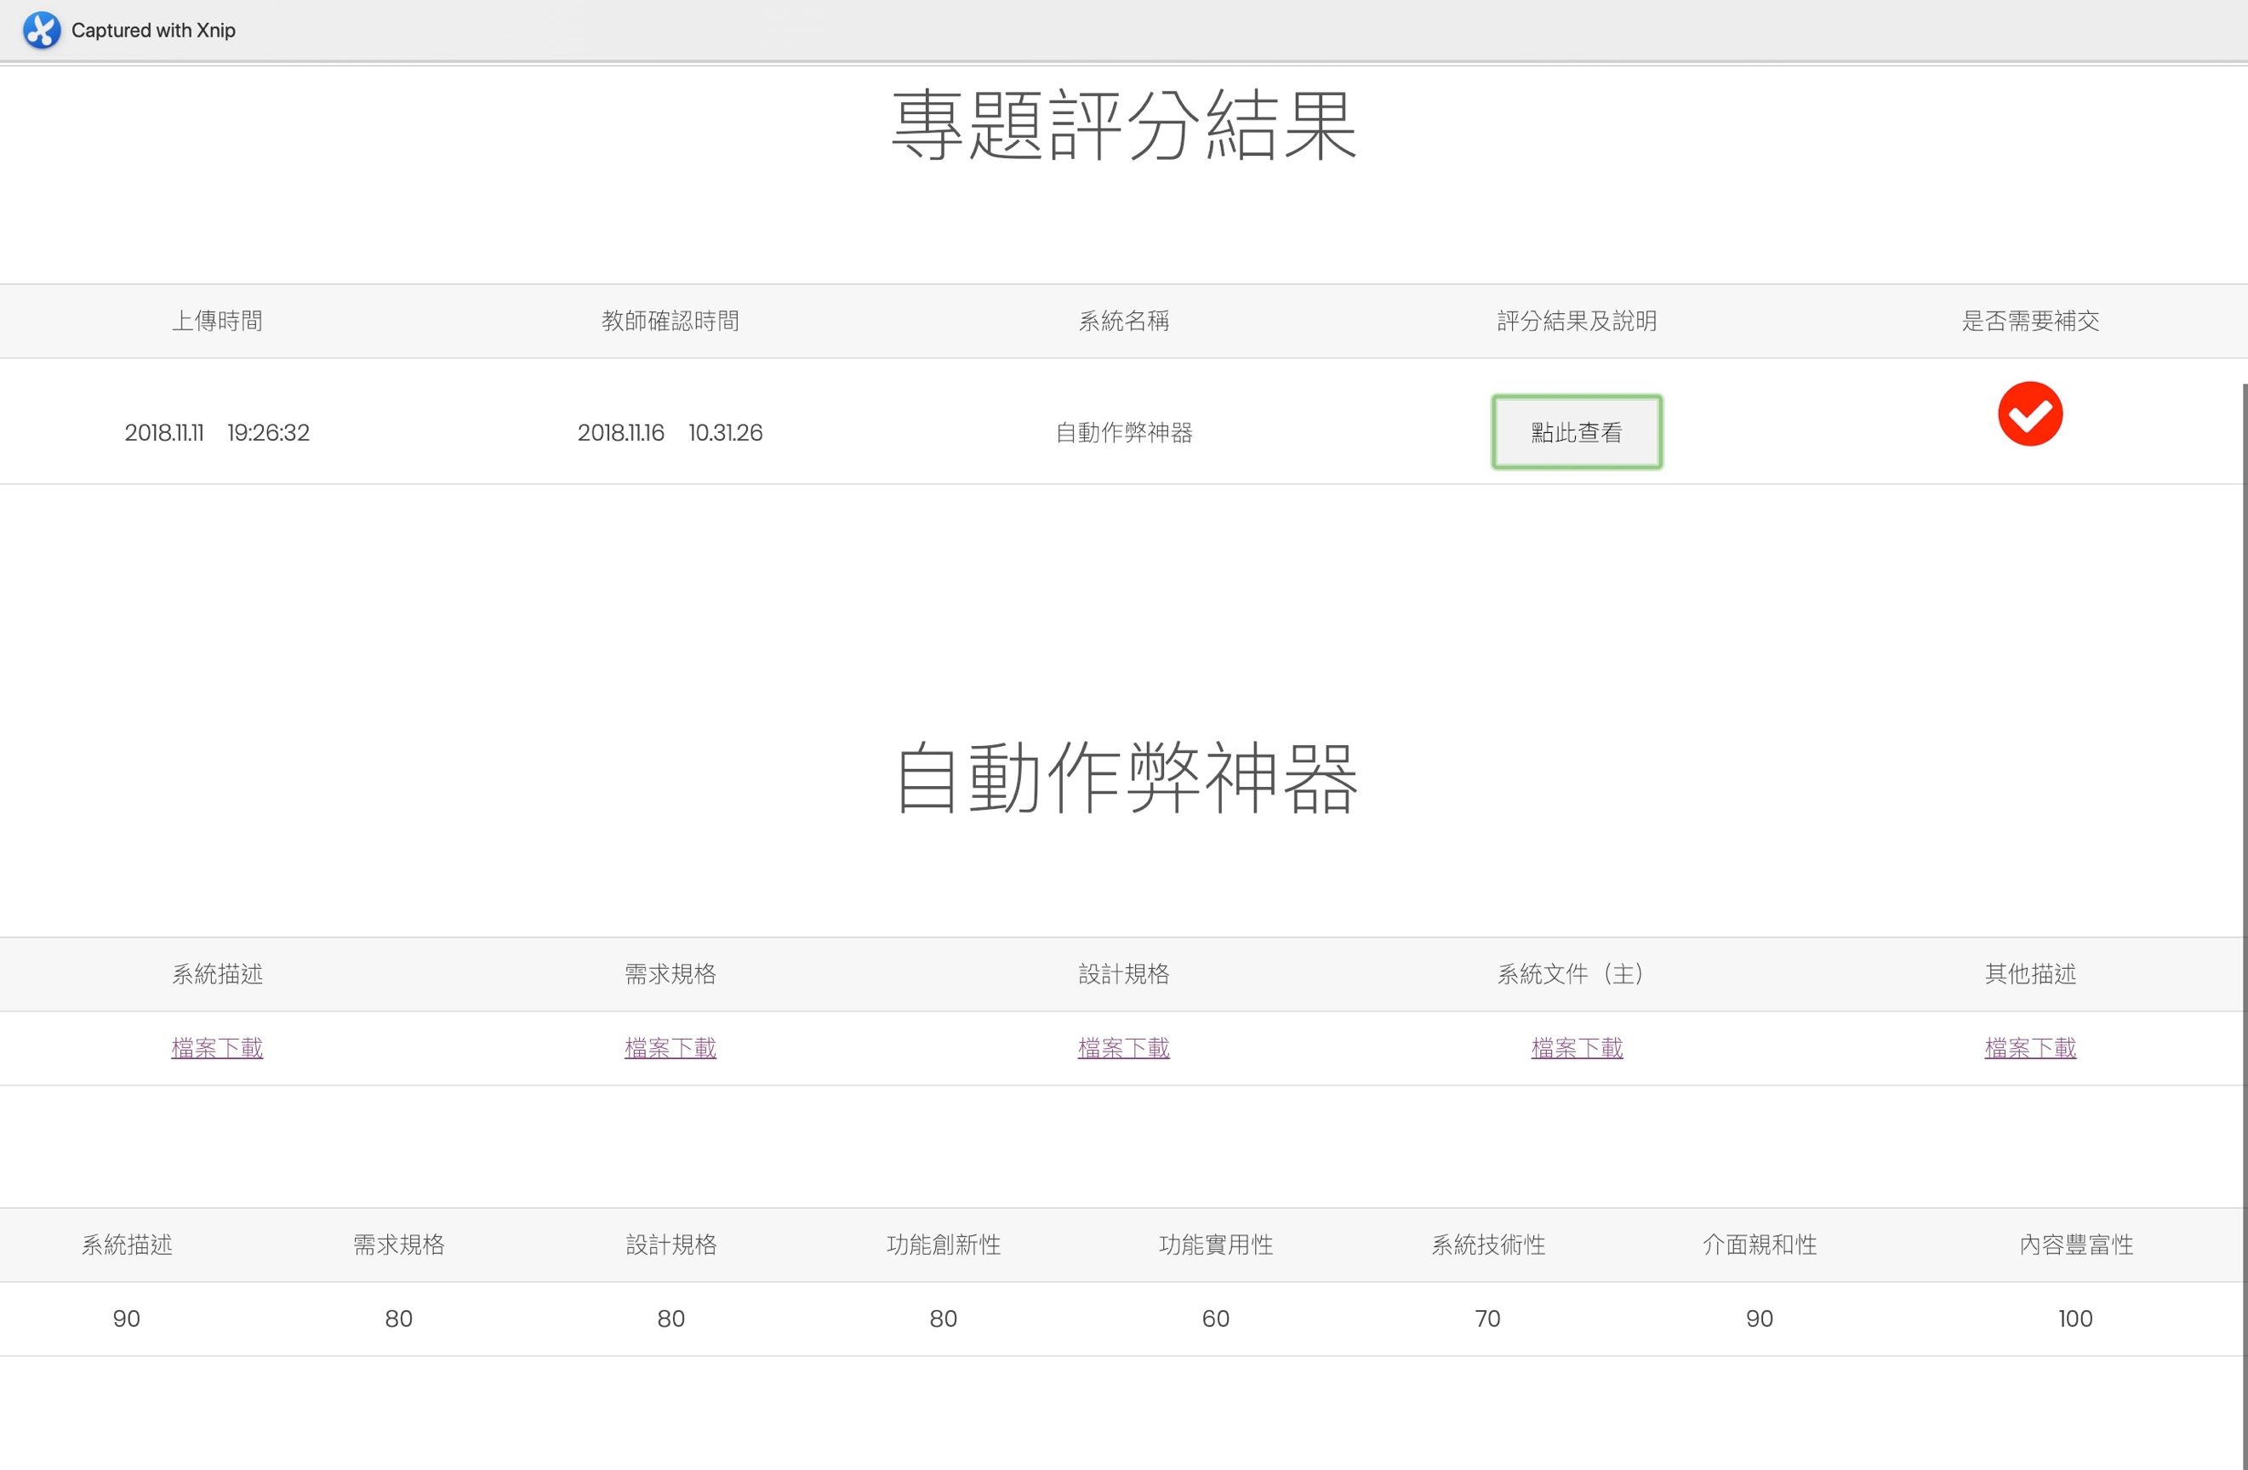

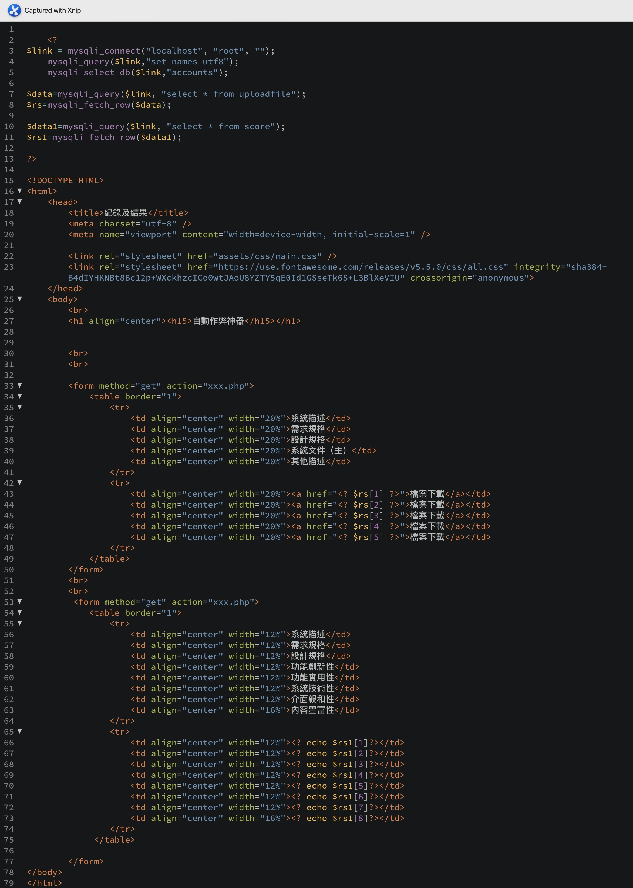

(4) 組員管理：student_groupmemberpage.php

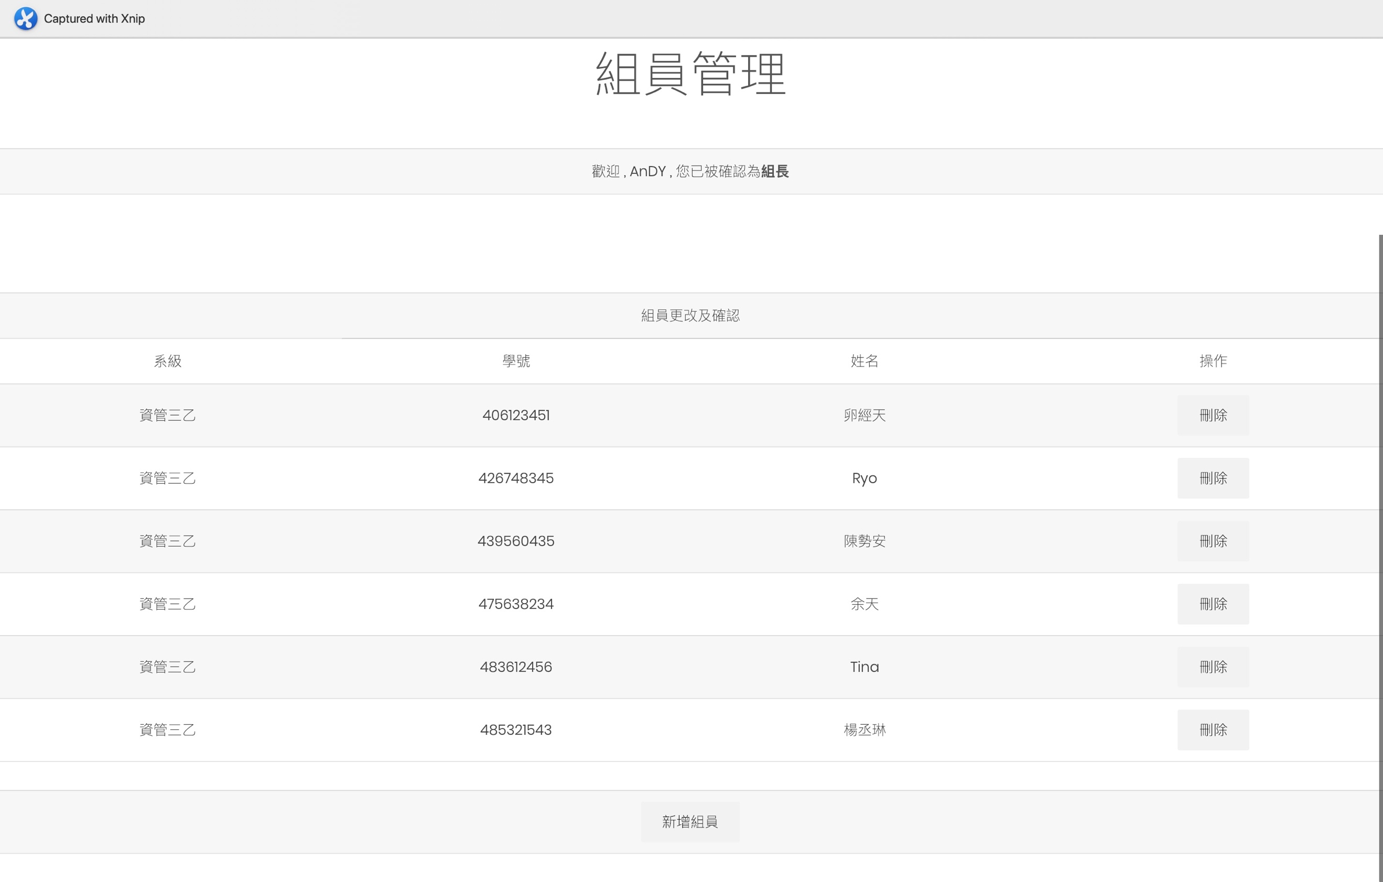

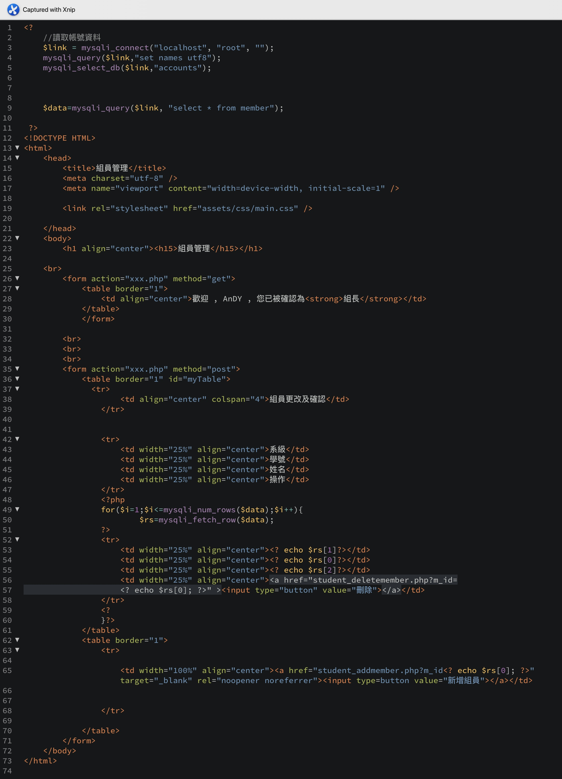

* 新增成員：student_addmember.php

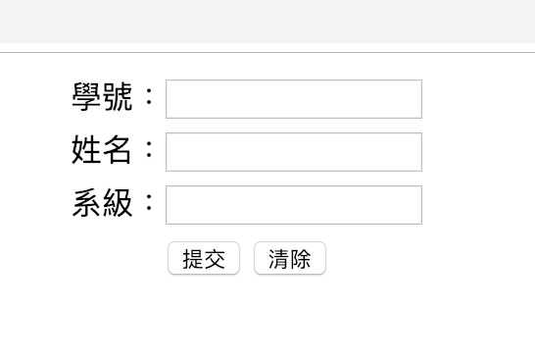

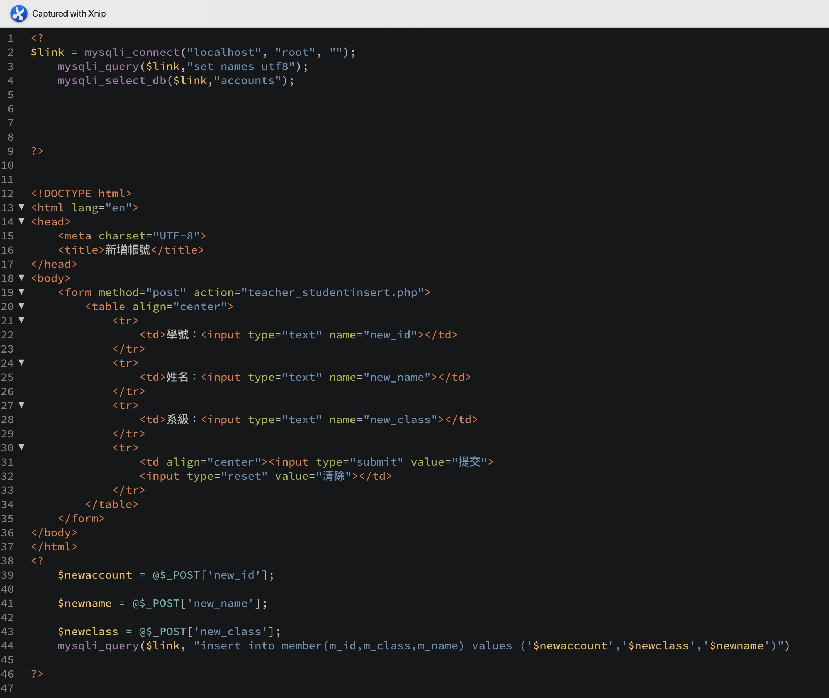

* 刪除成員：student_deletemember.php

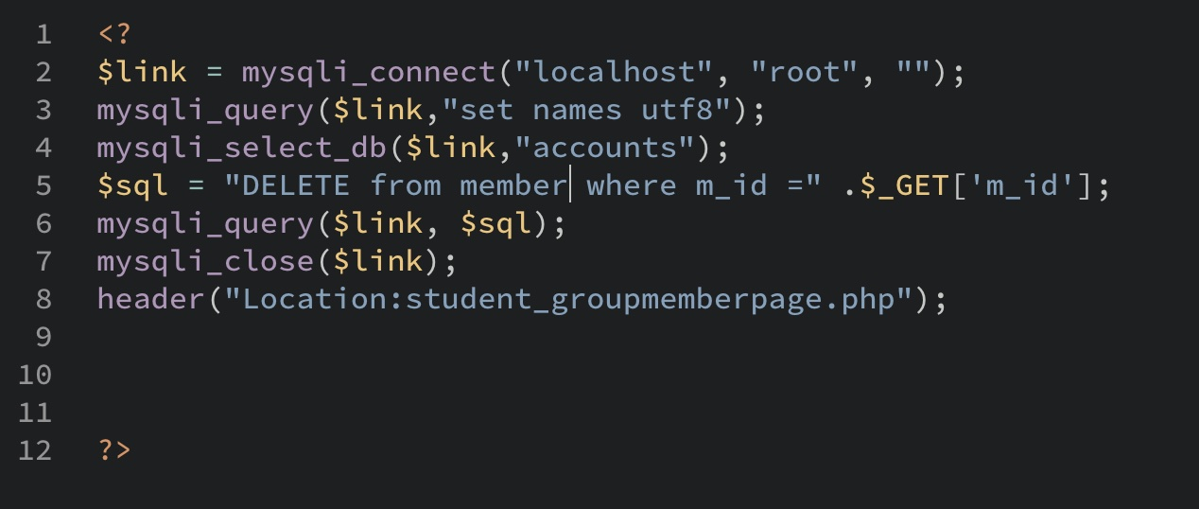

**教師登入後頁面（login_teacherinterface_php）：**

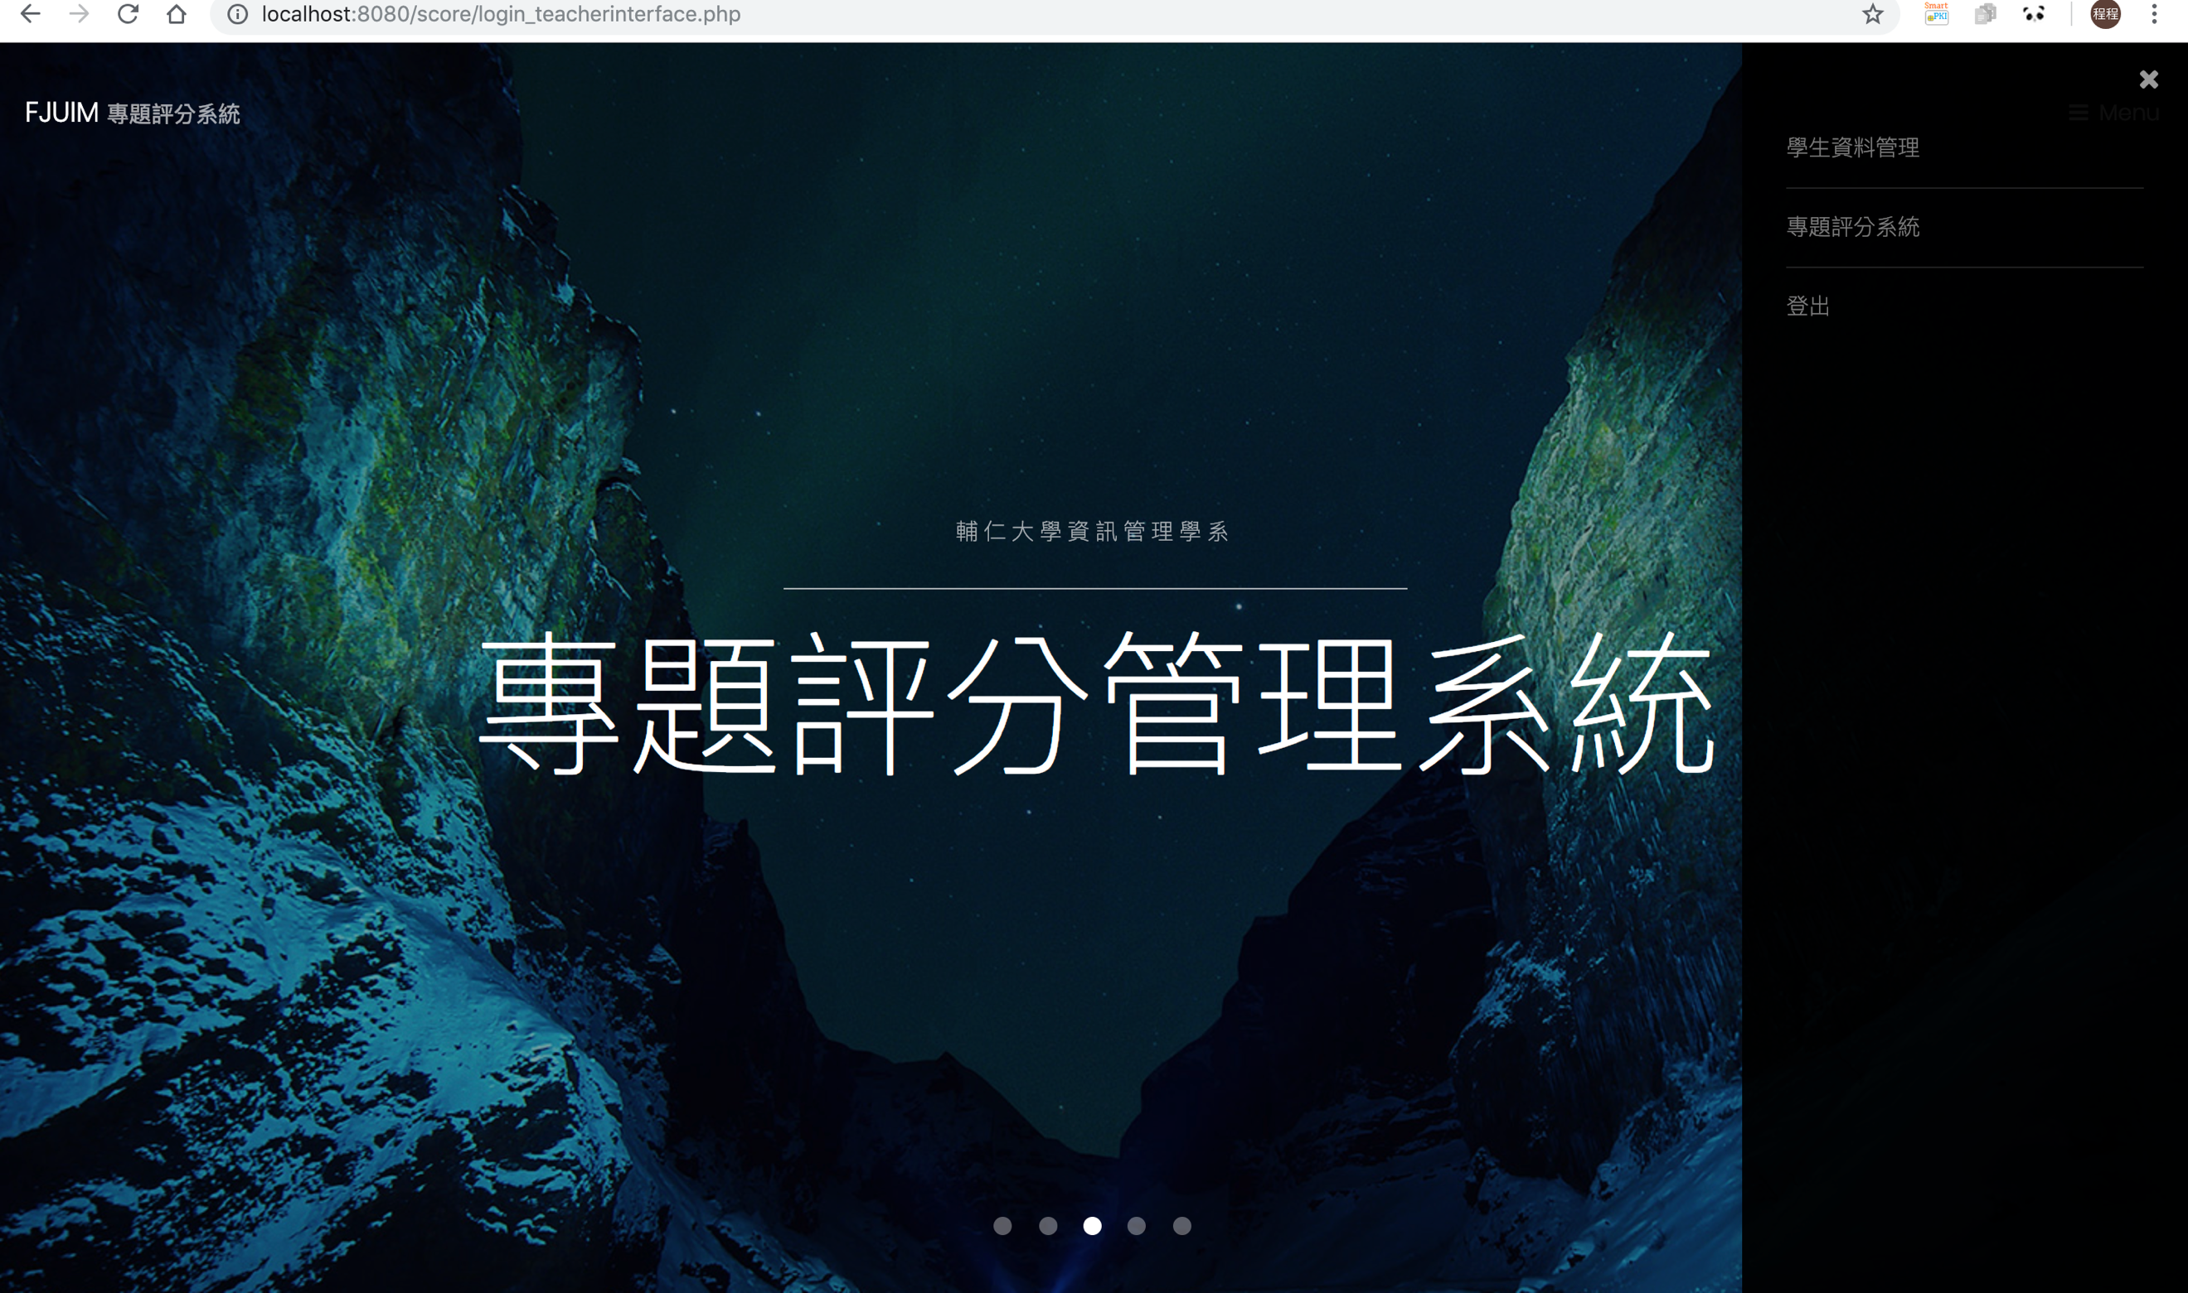

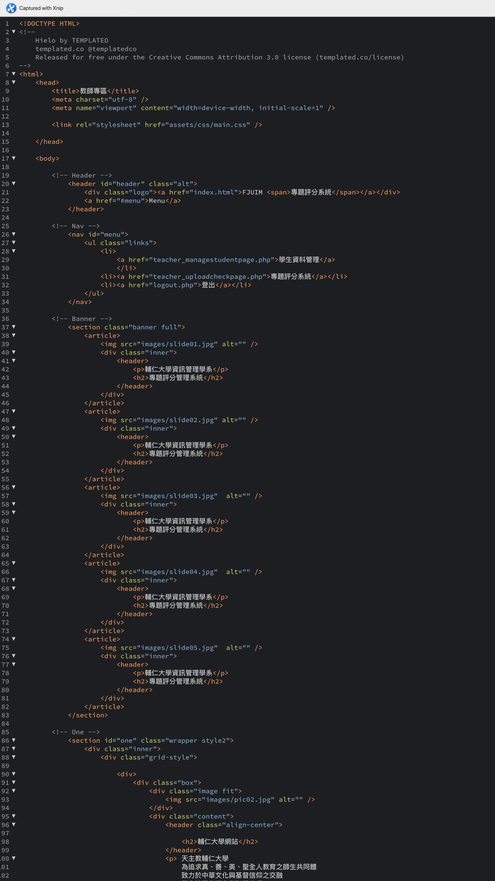

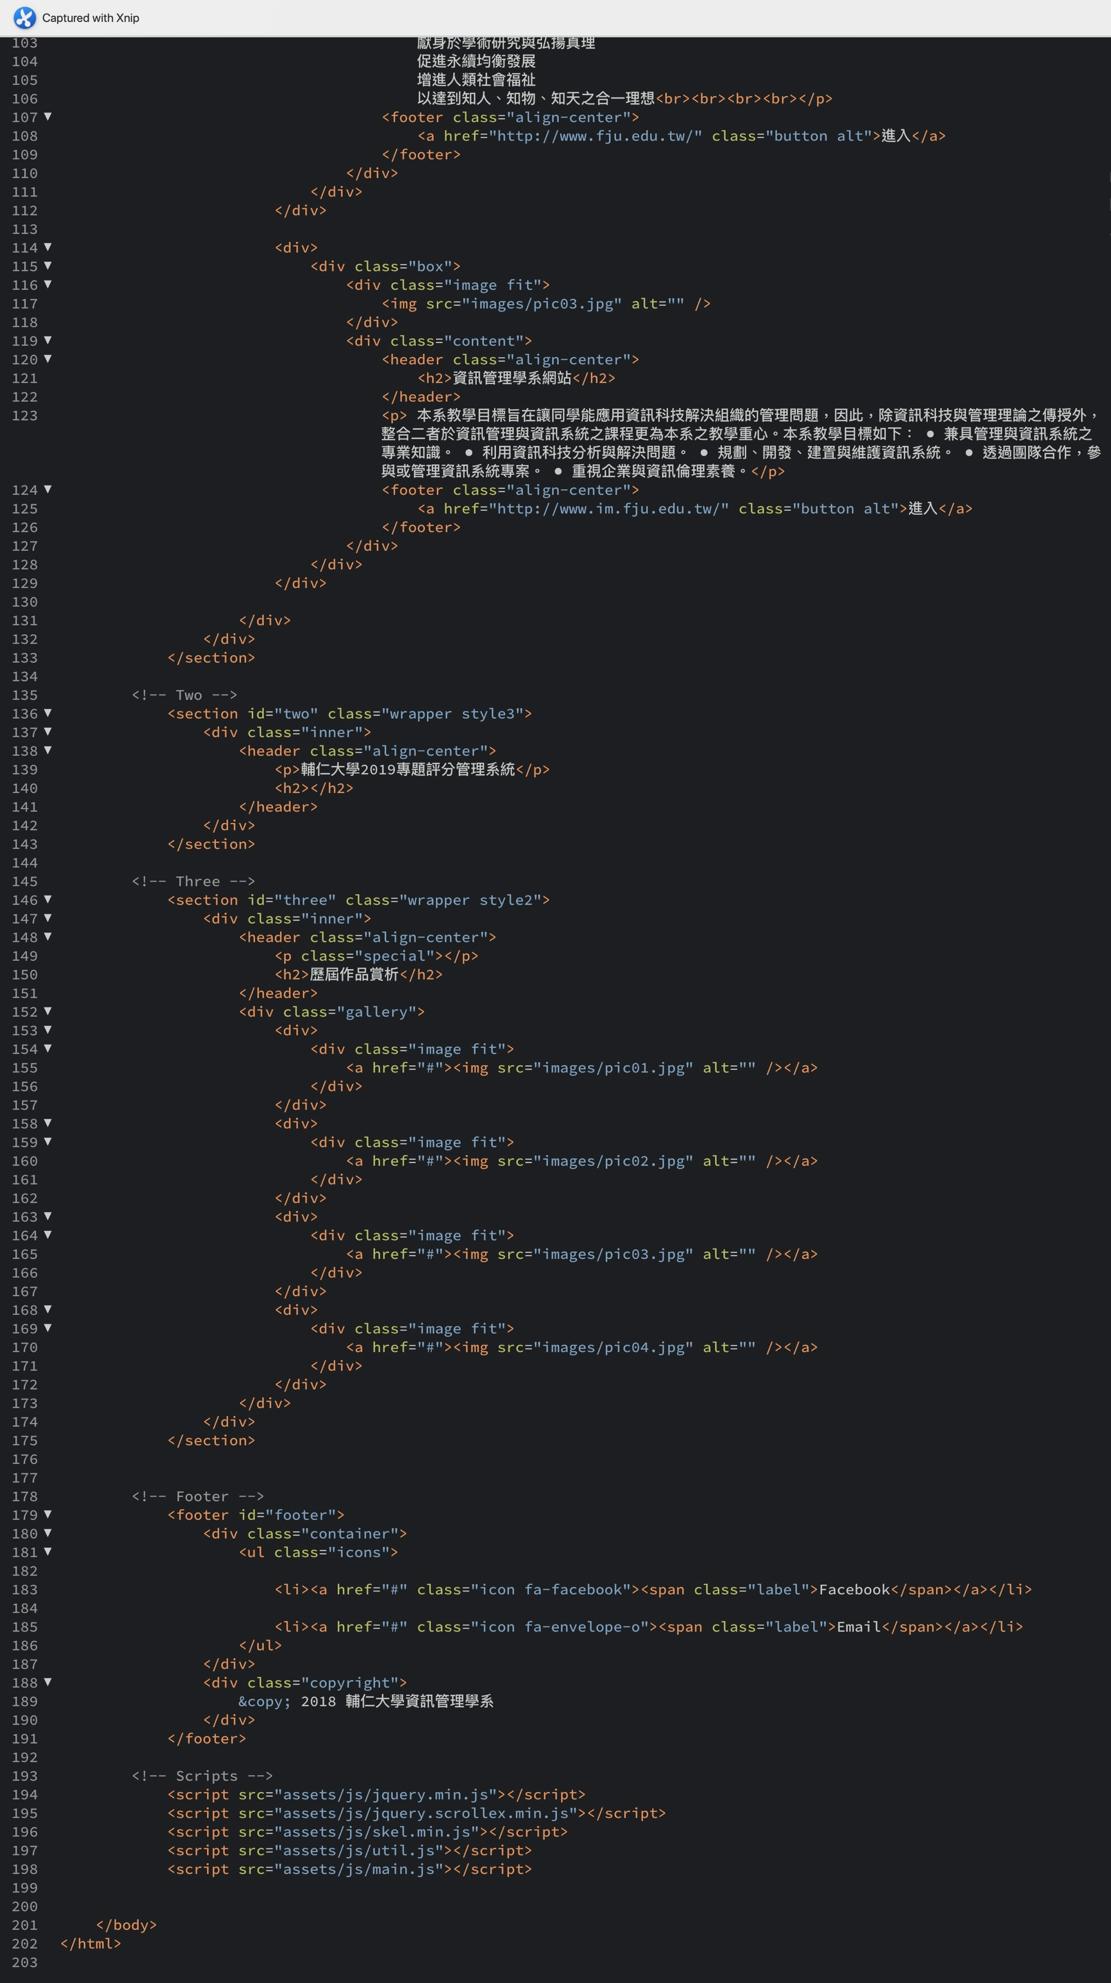

(1) 學生資料管理：teacher_managestudentpage.php

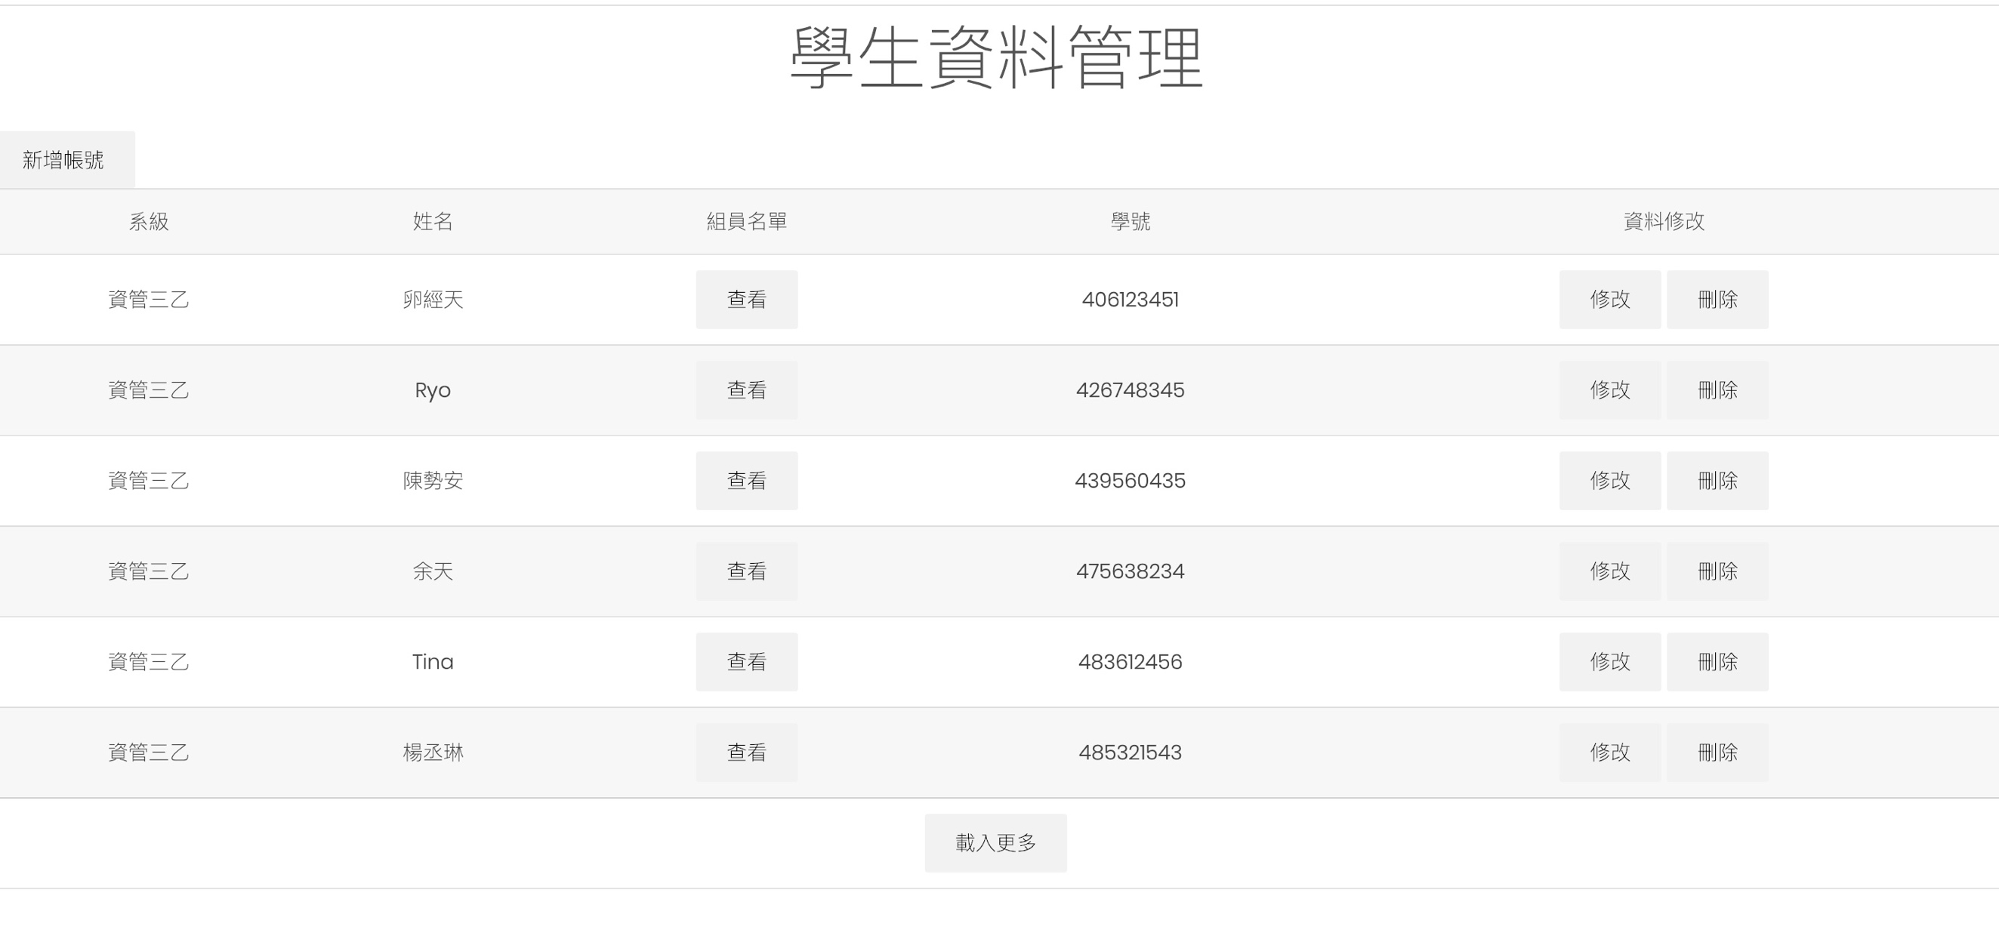

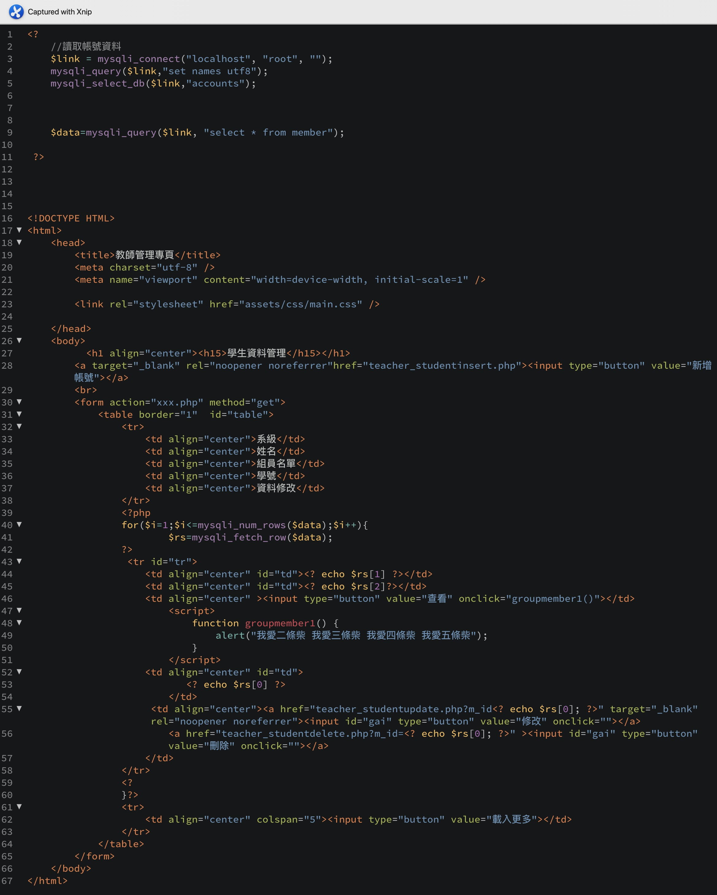

* 新增學生資料：teacher_studentinsert.php

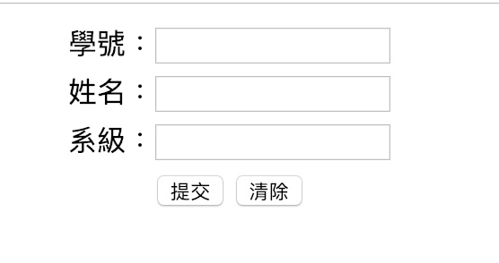

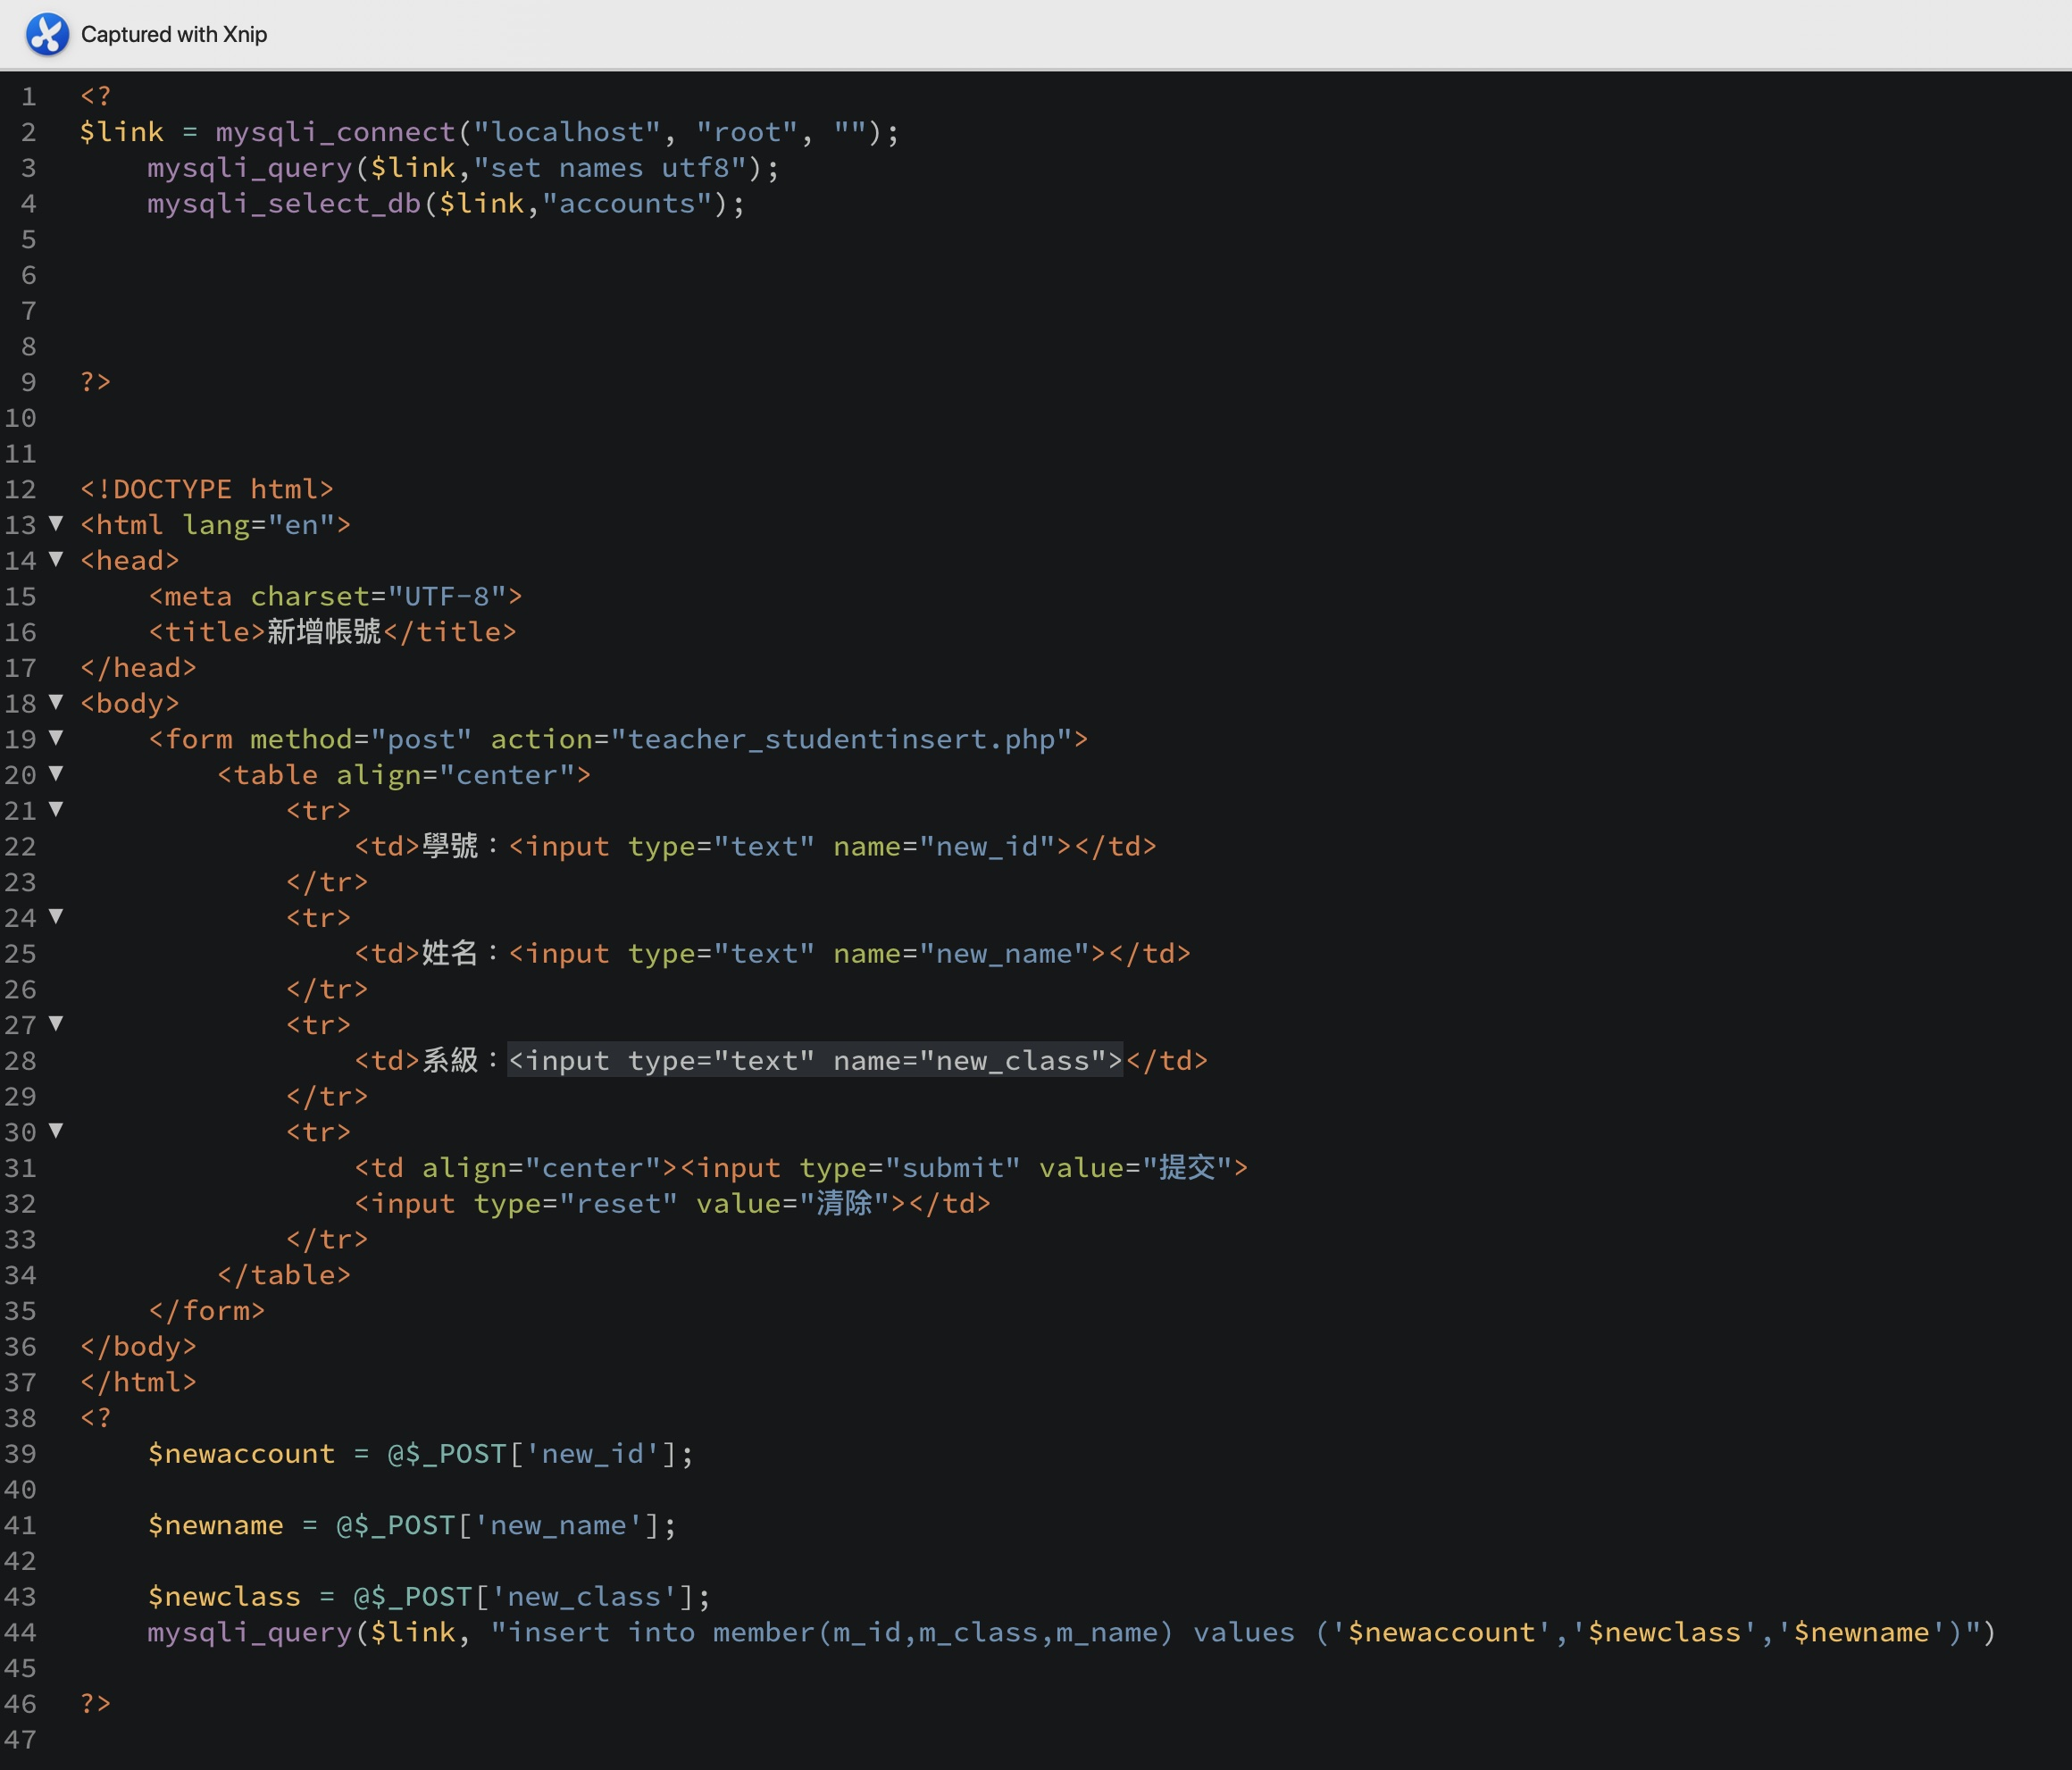

* 更新學生資料：teacher_studentupdate.php

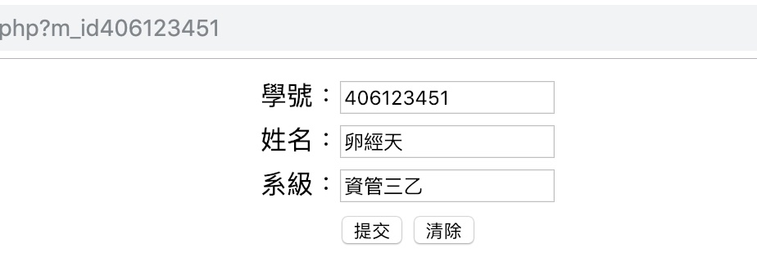

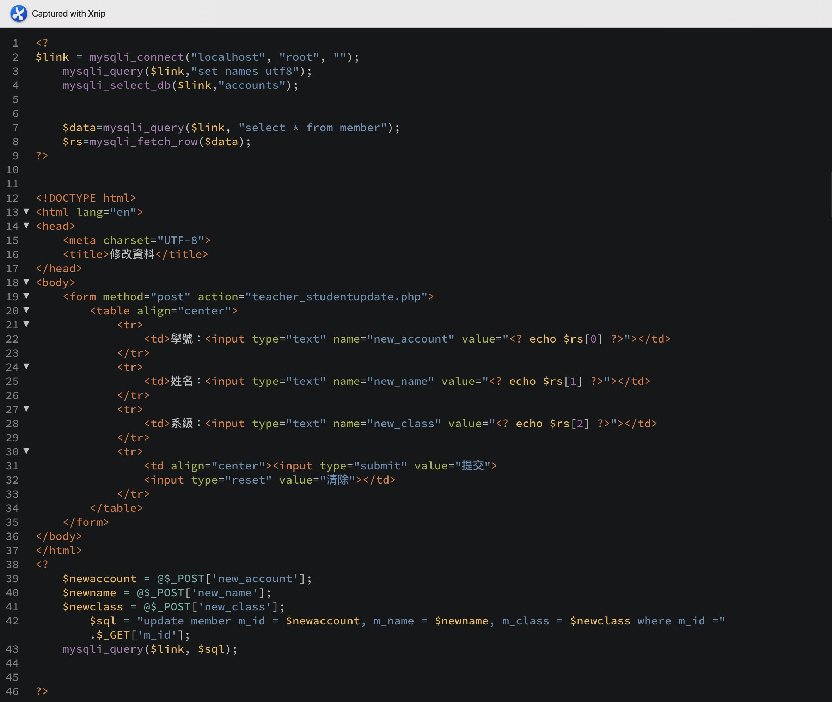

* 刪除學生資料：teacher_studentdelete.php

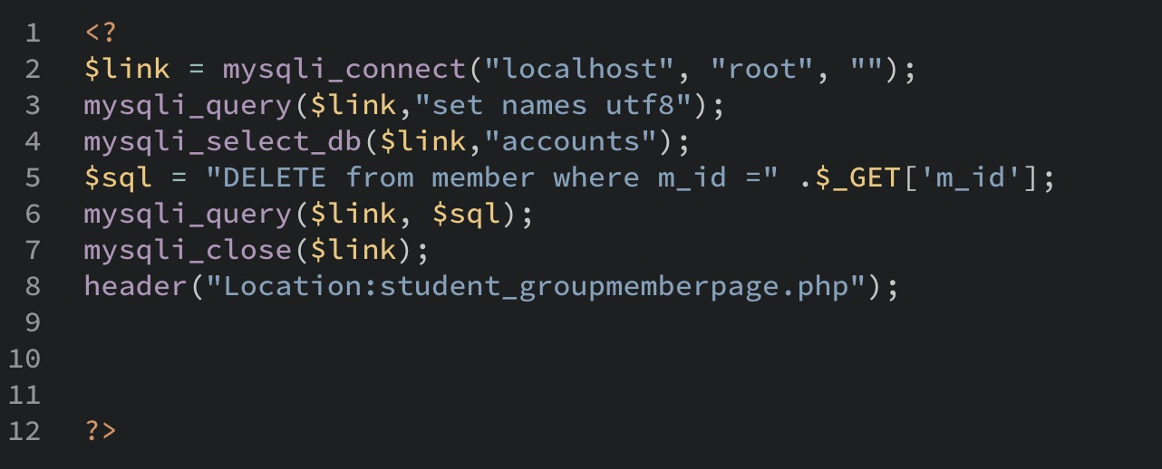

(2) 專題評分系統：teacher_uploadcheckpage.php

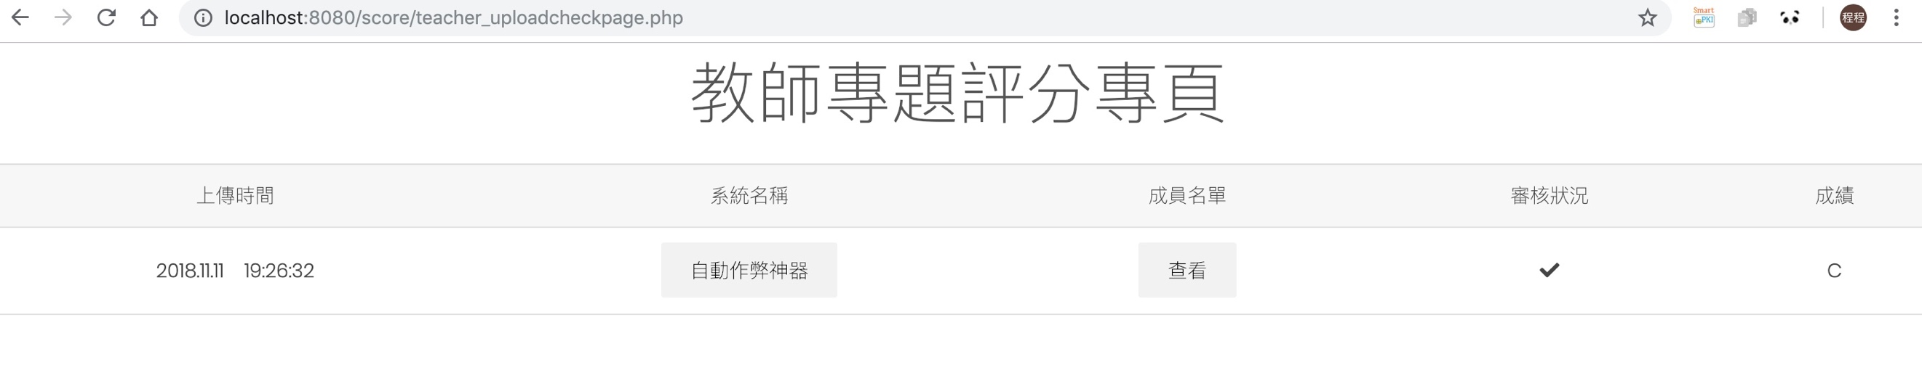

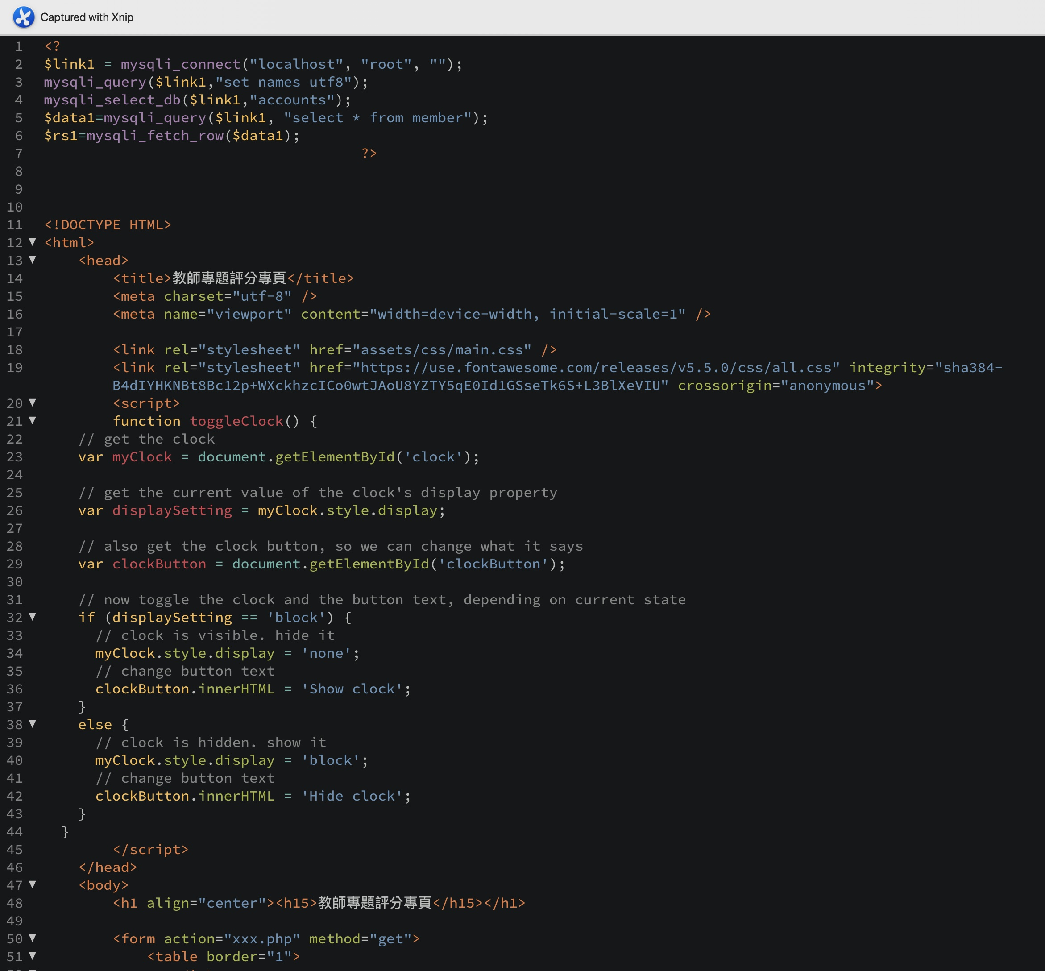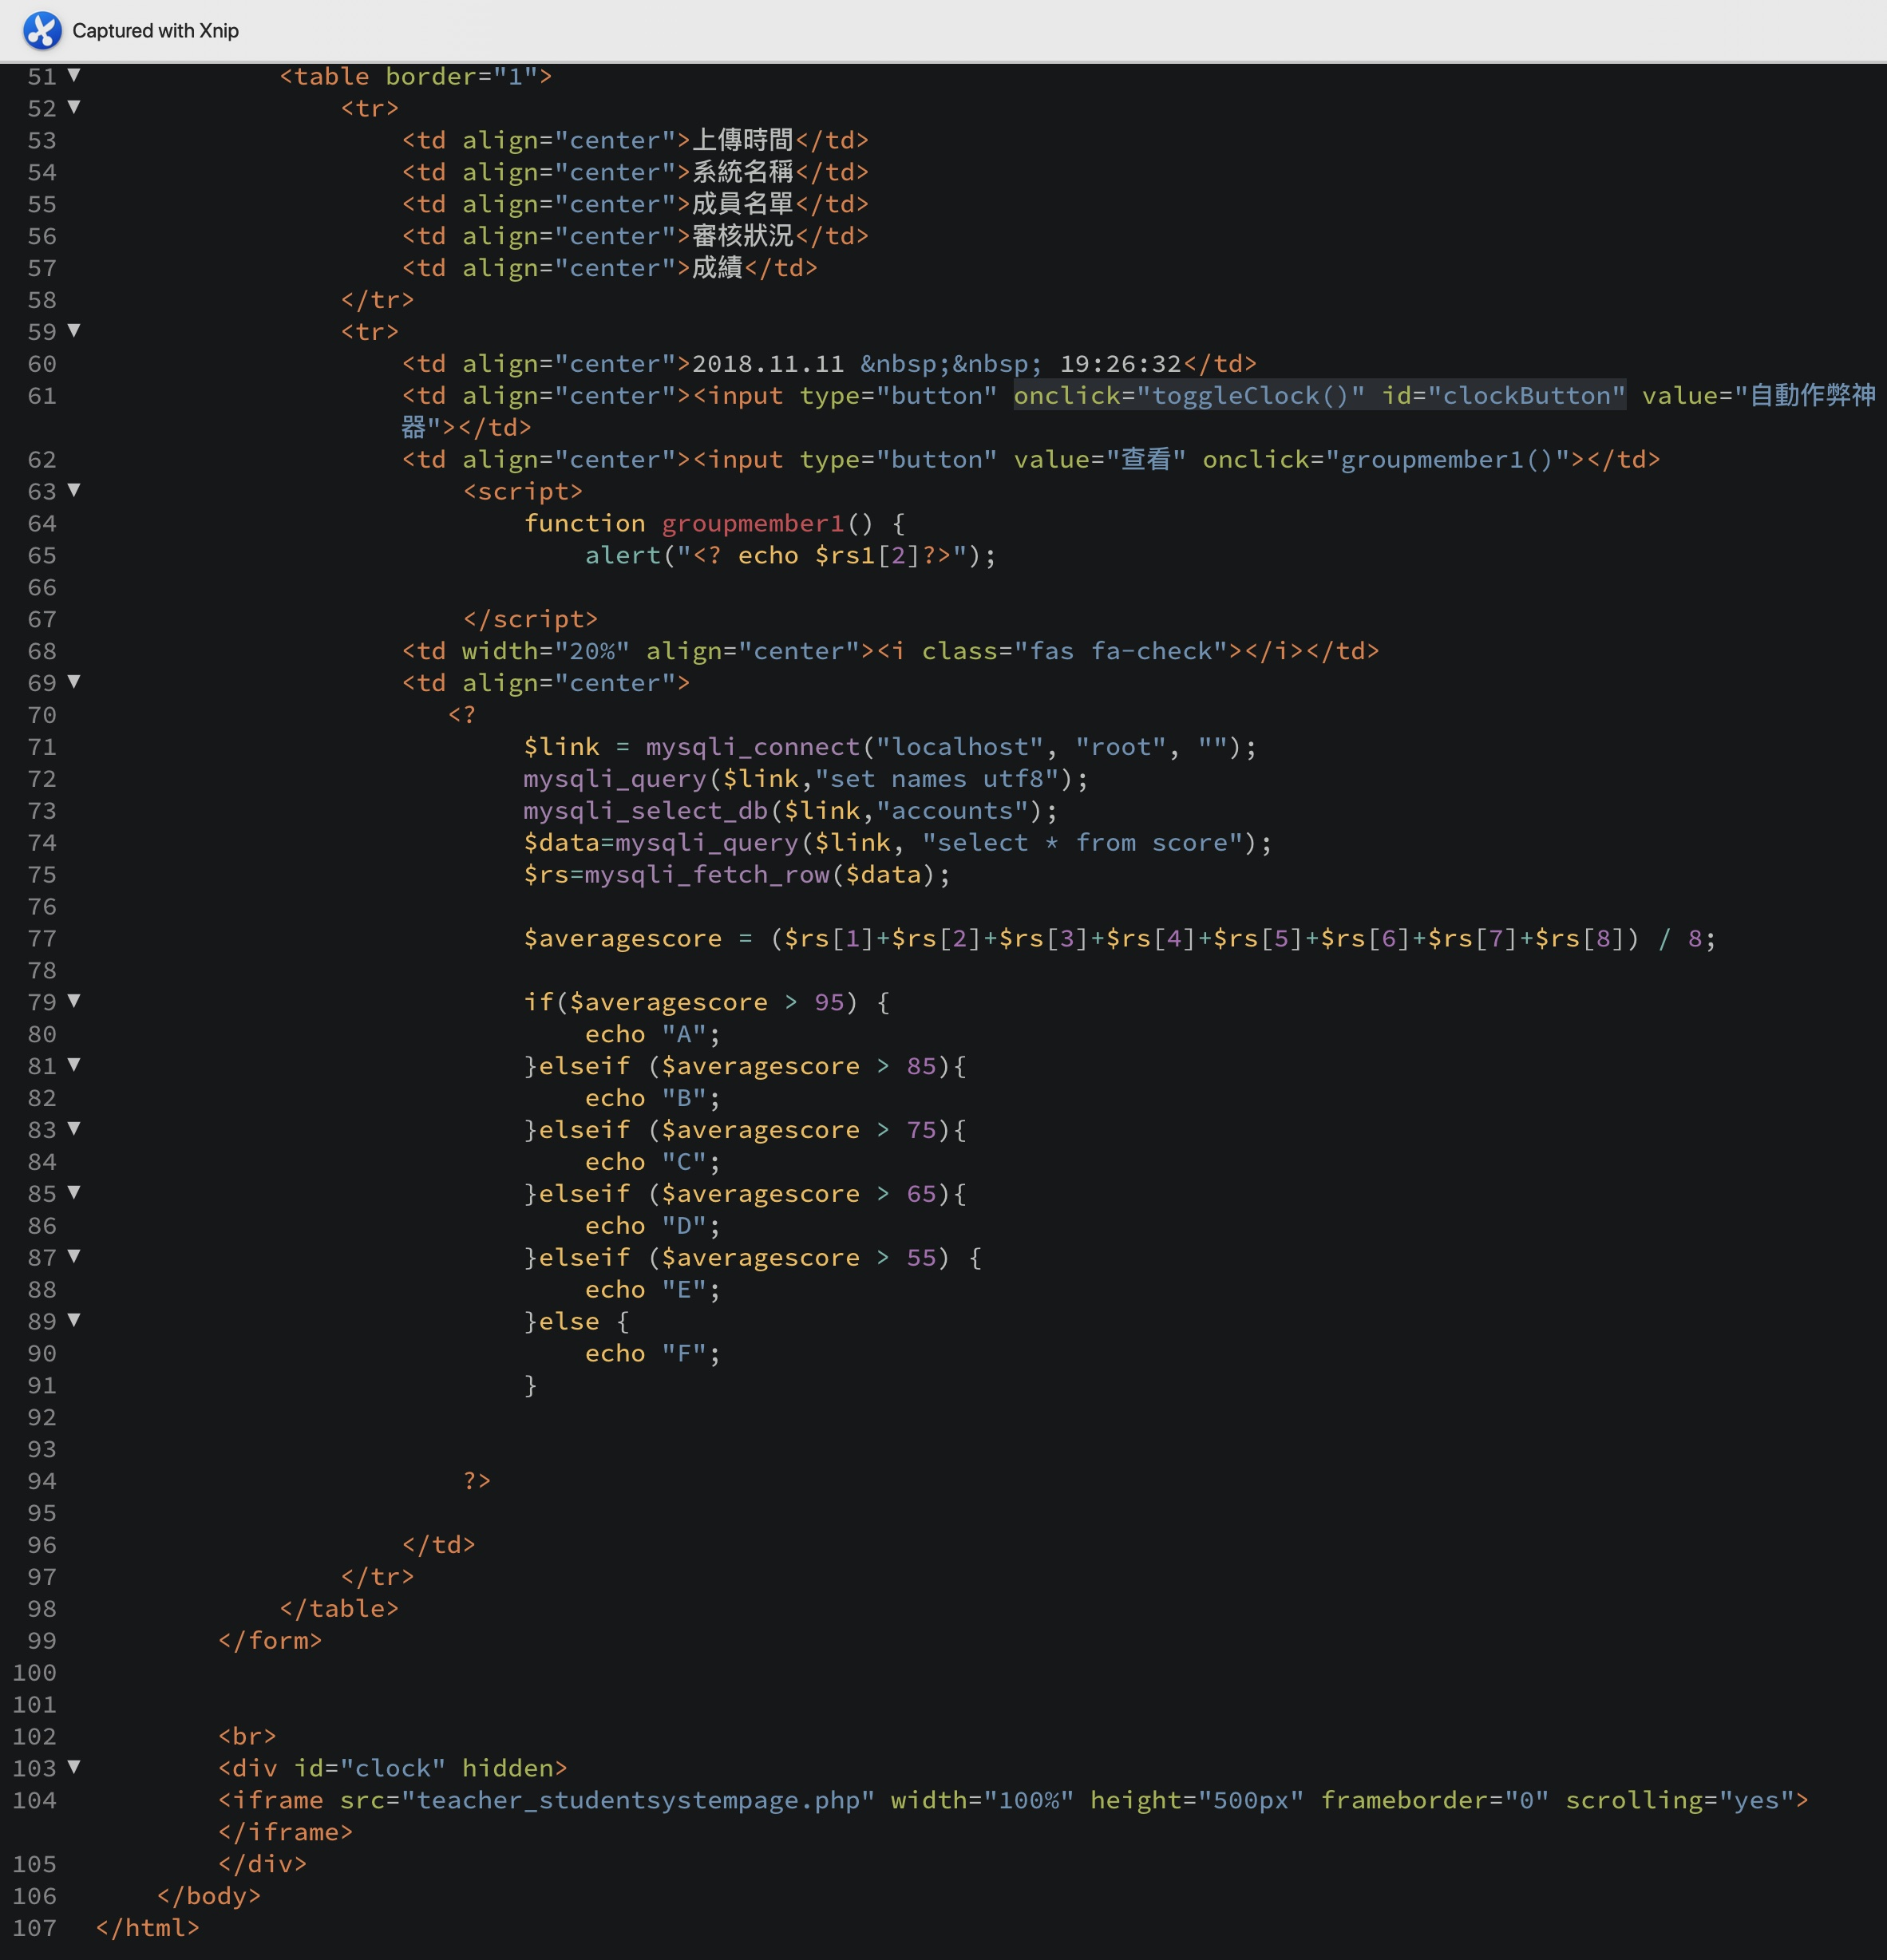

* 學生評分及系統文件下載頁面：teacher_studentsystem.php

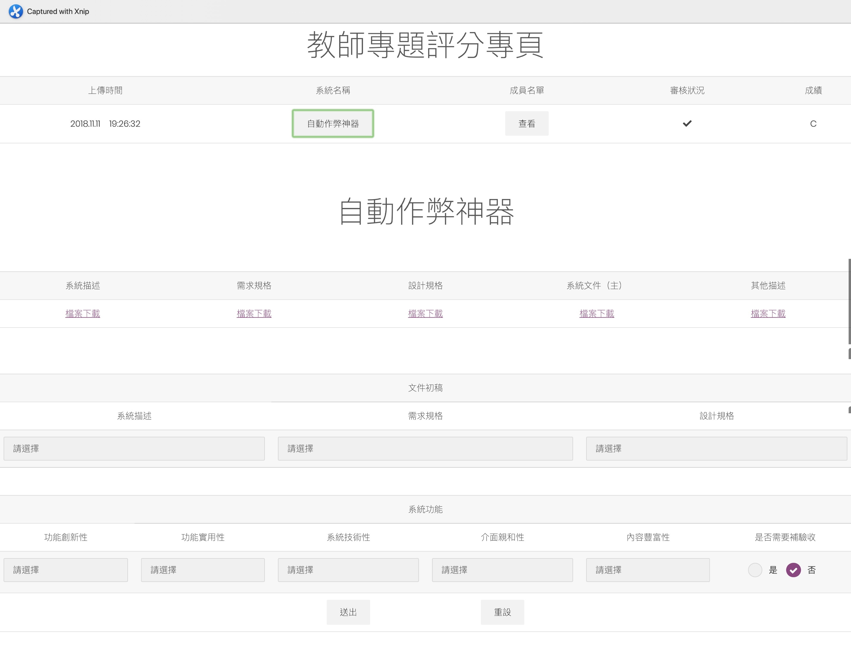

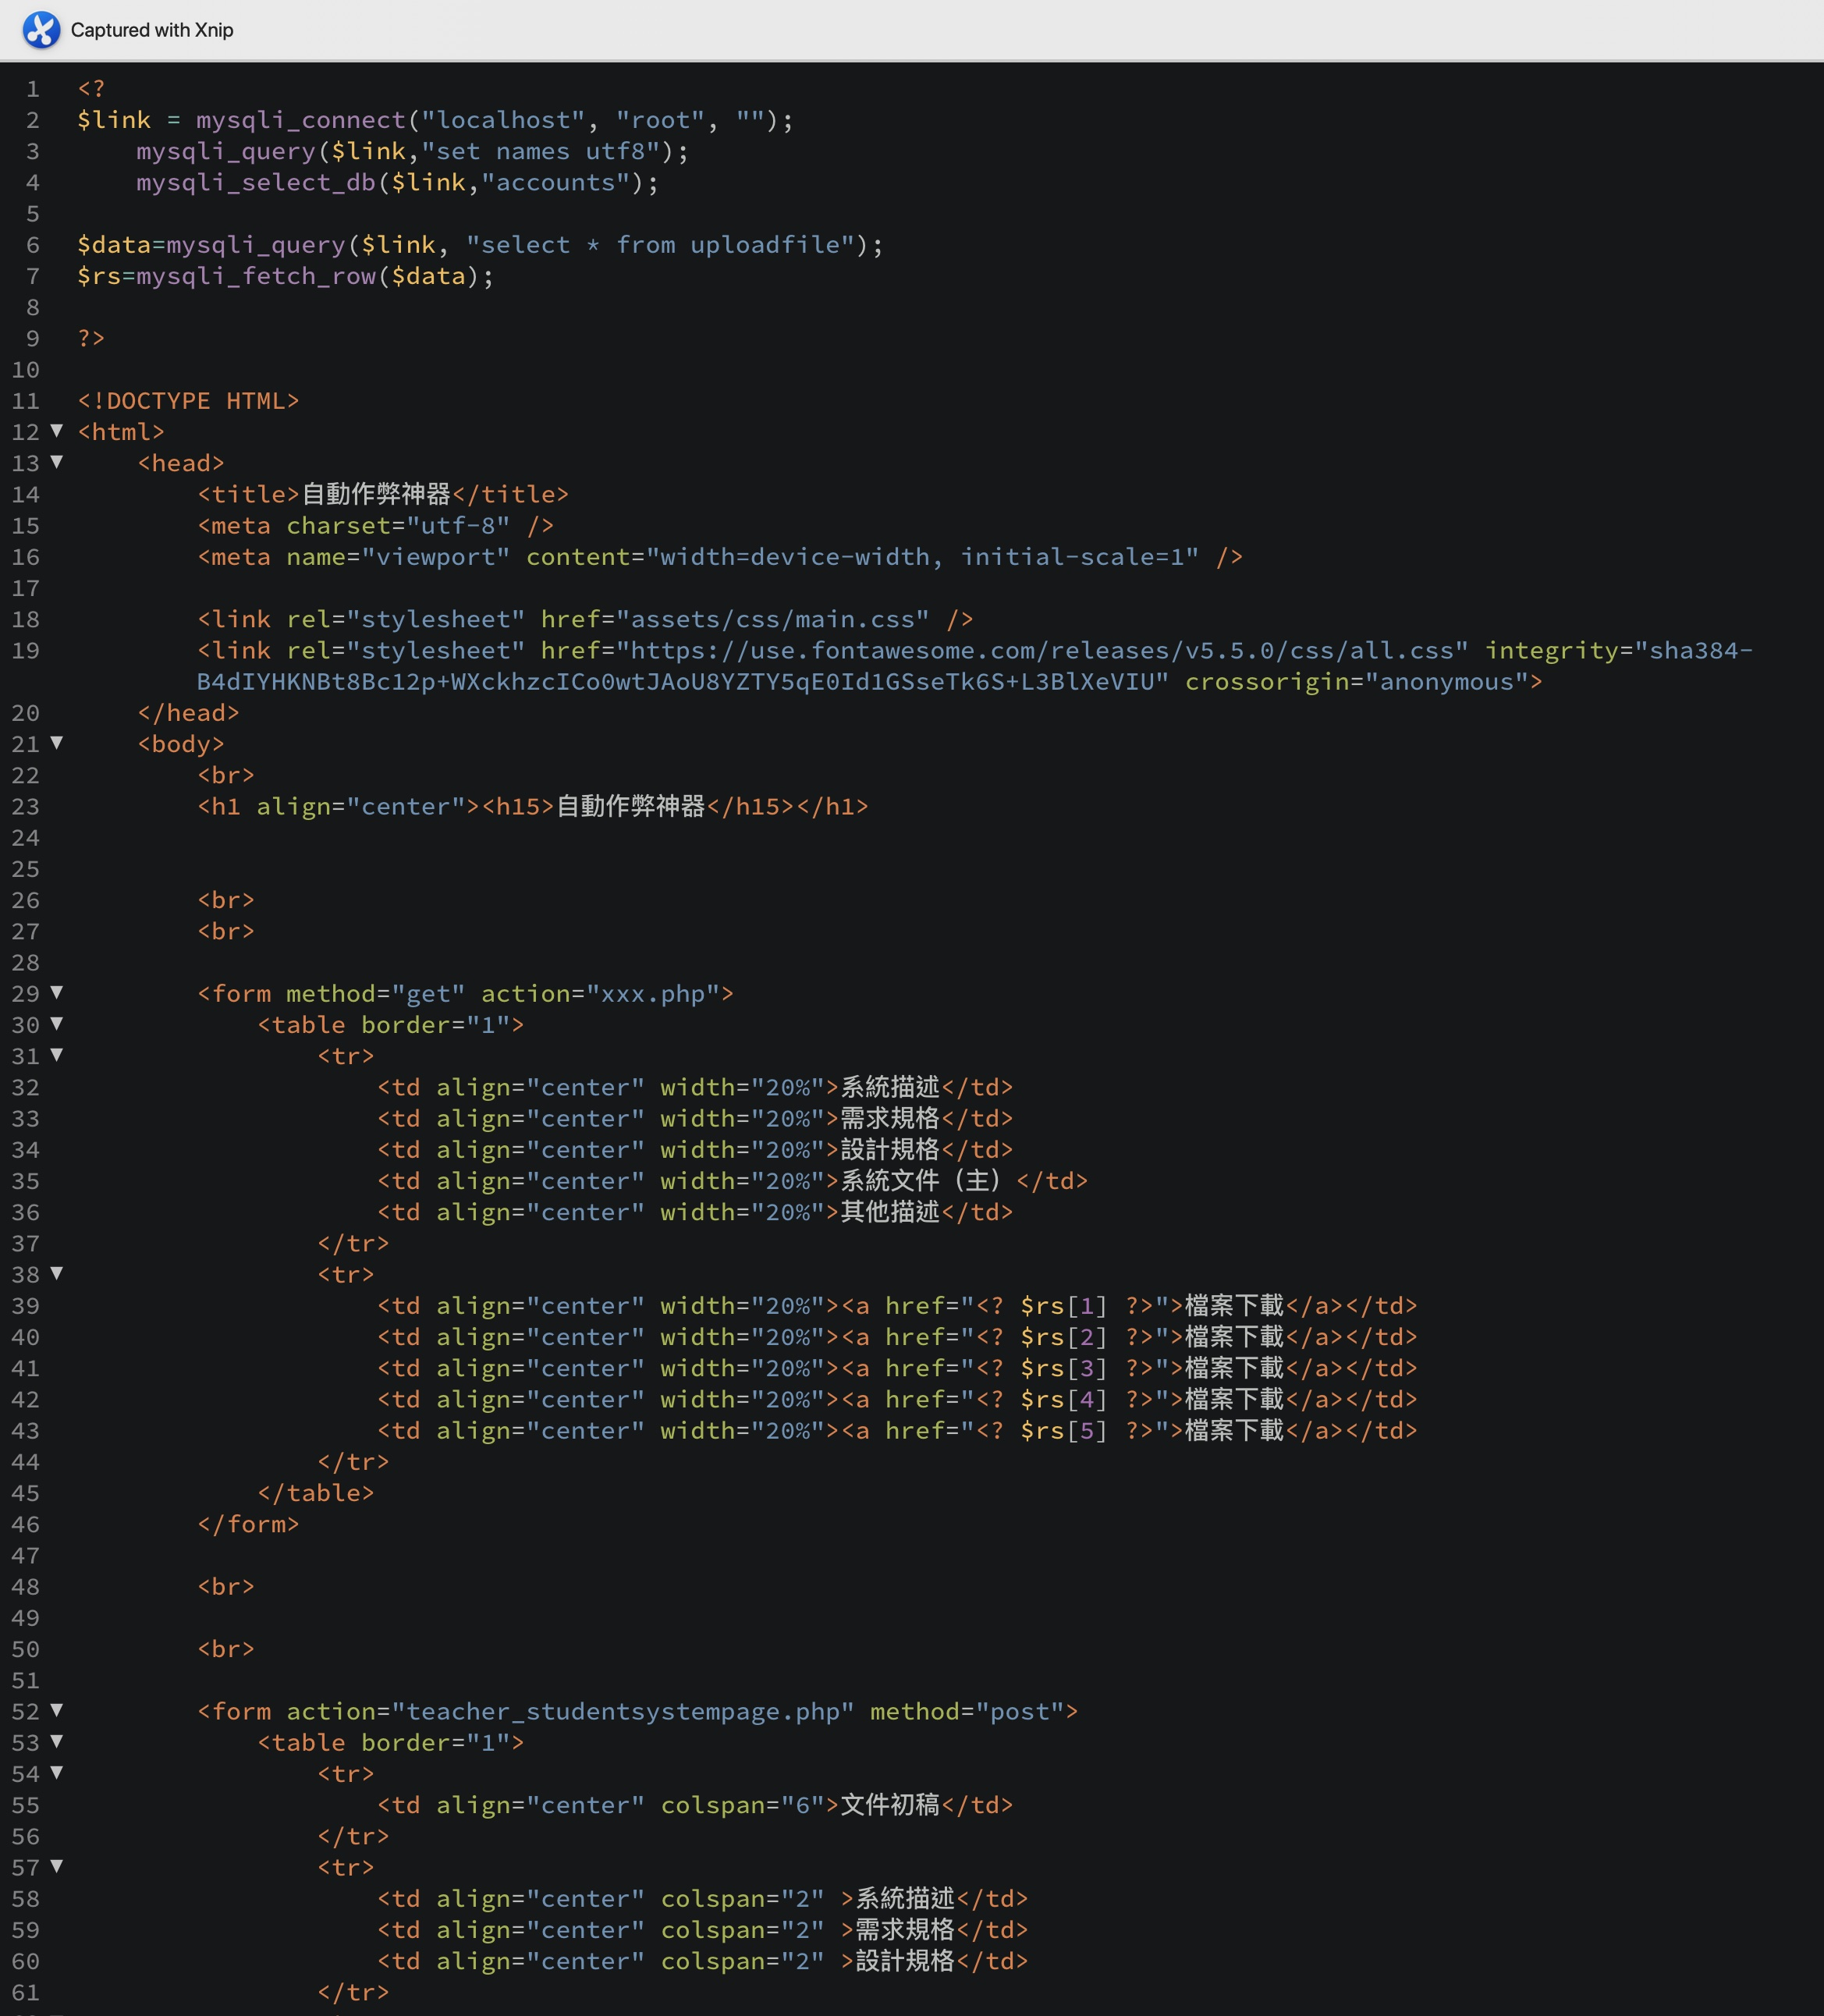

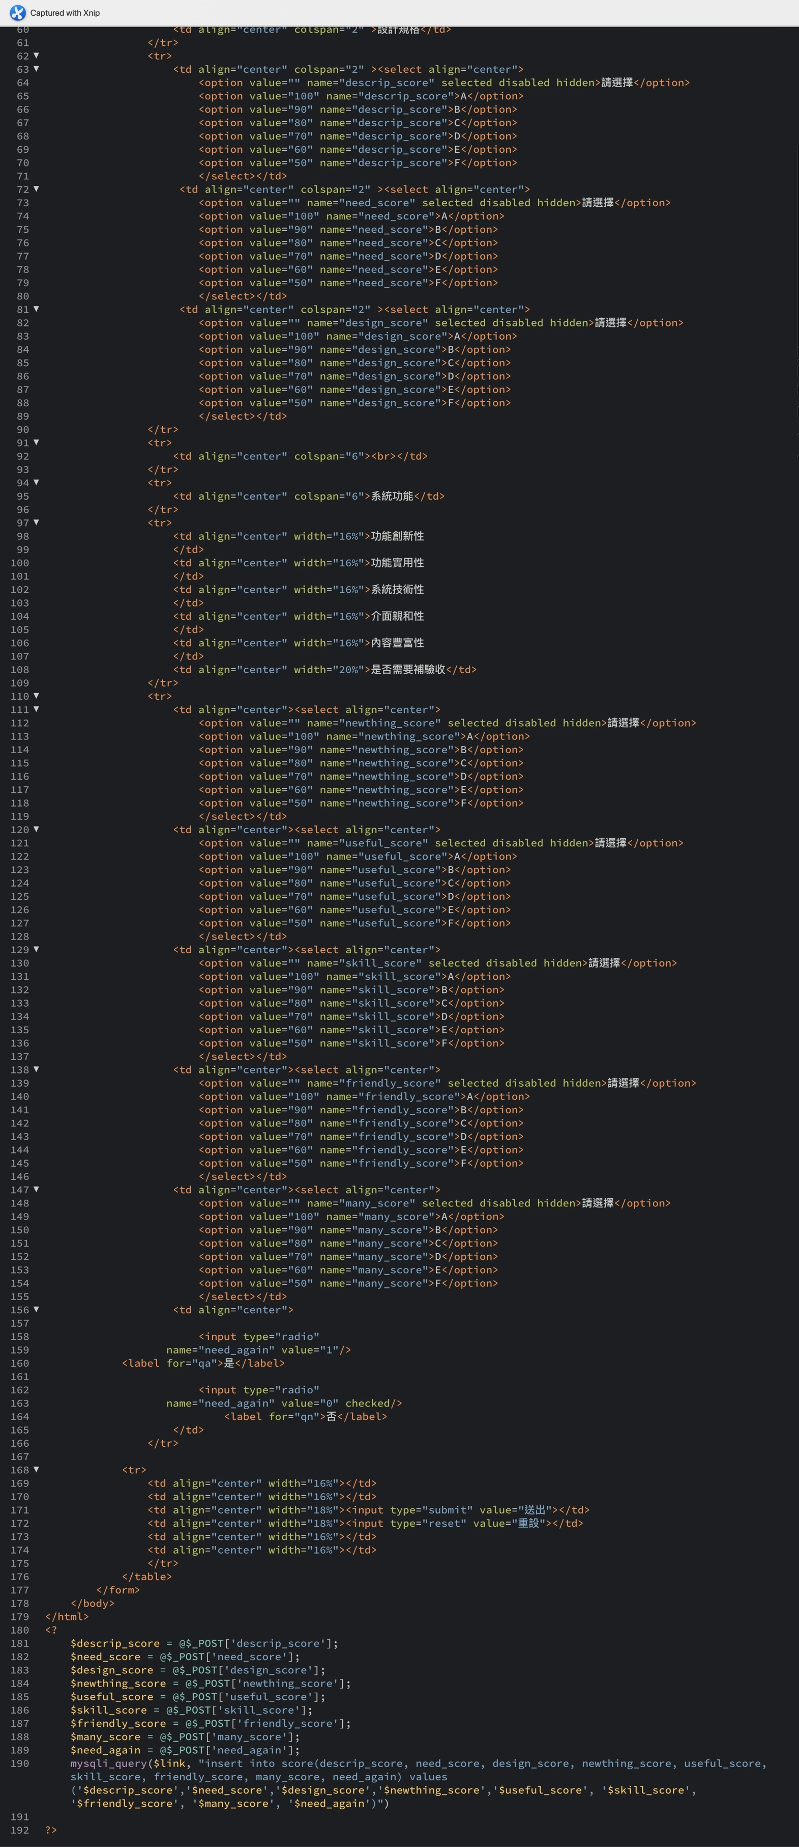

**管理者登入後頁面（login_admininterface_php）：**

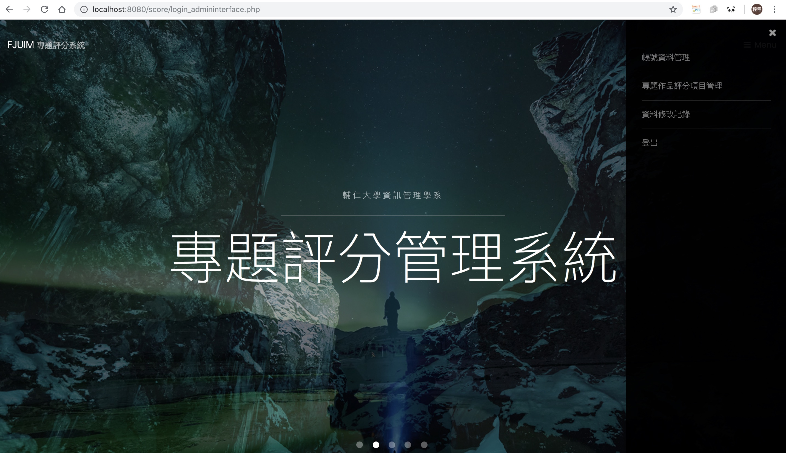

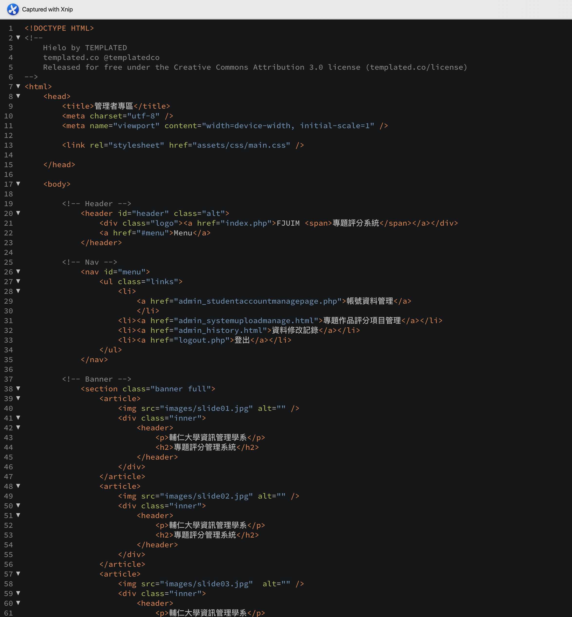

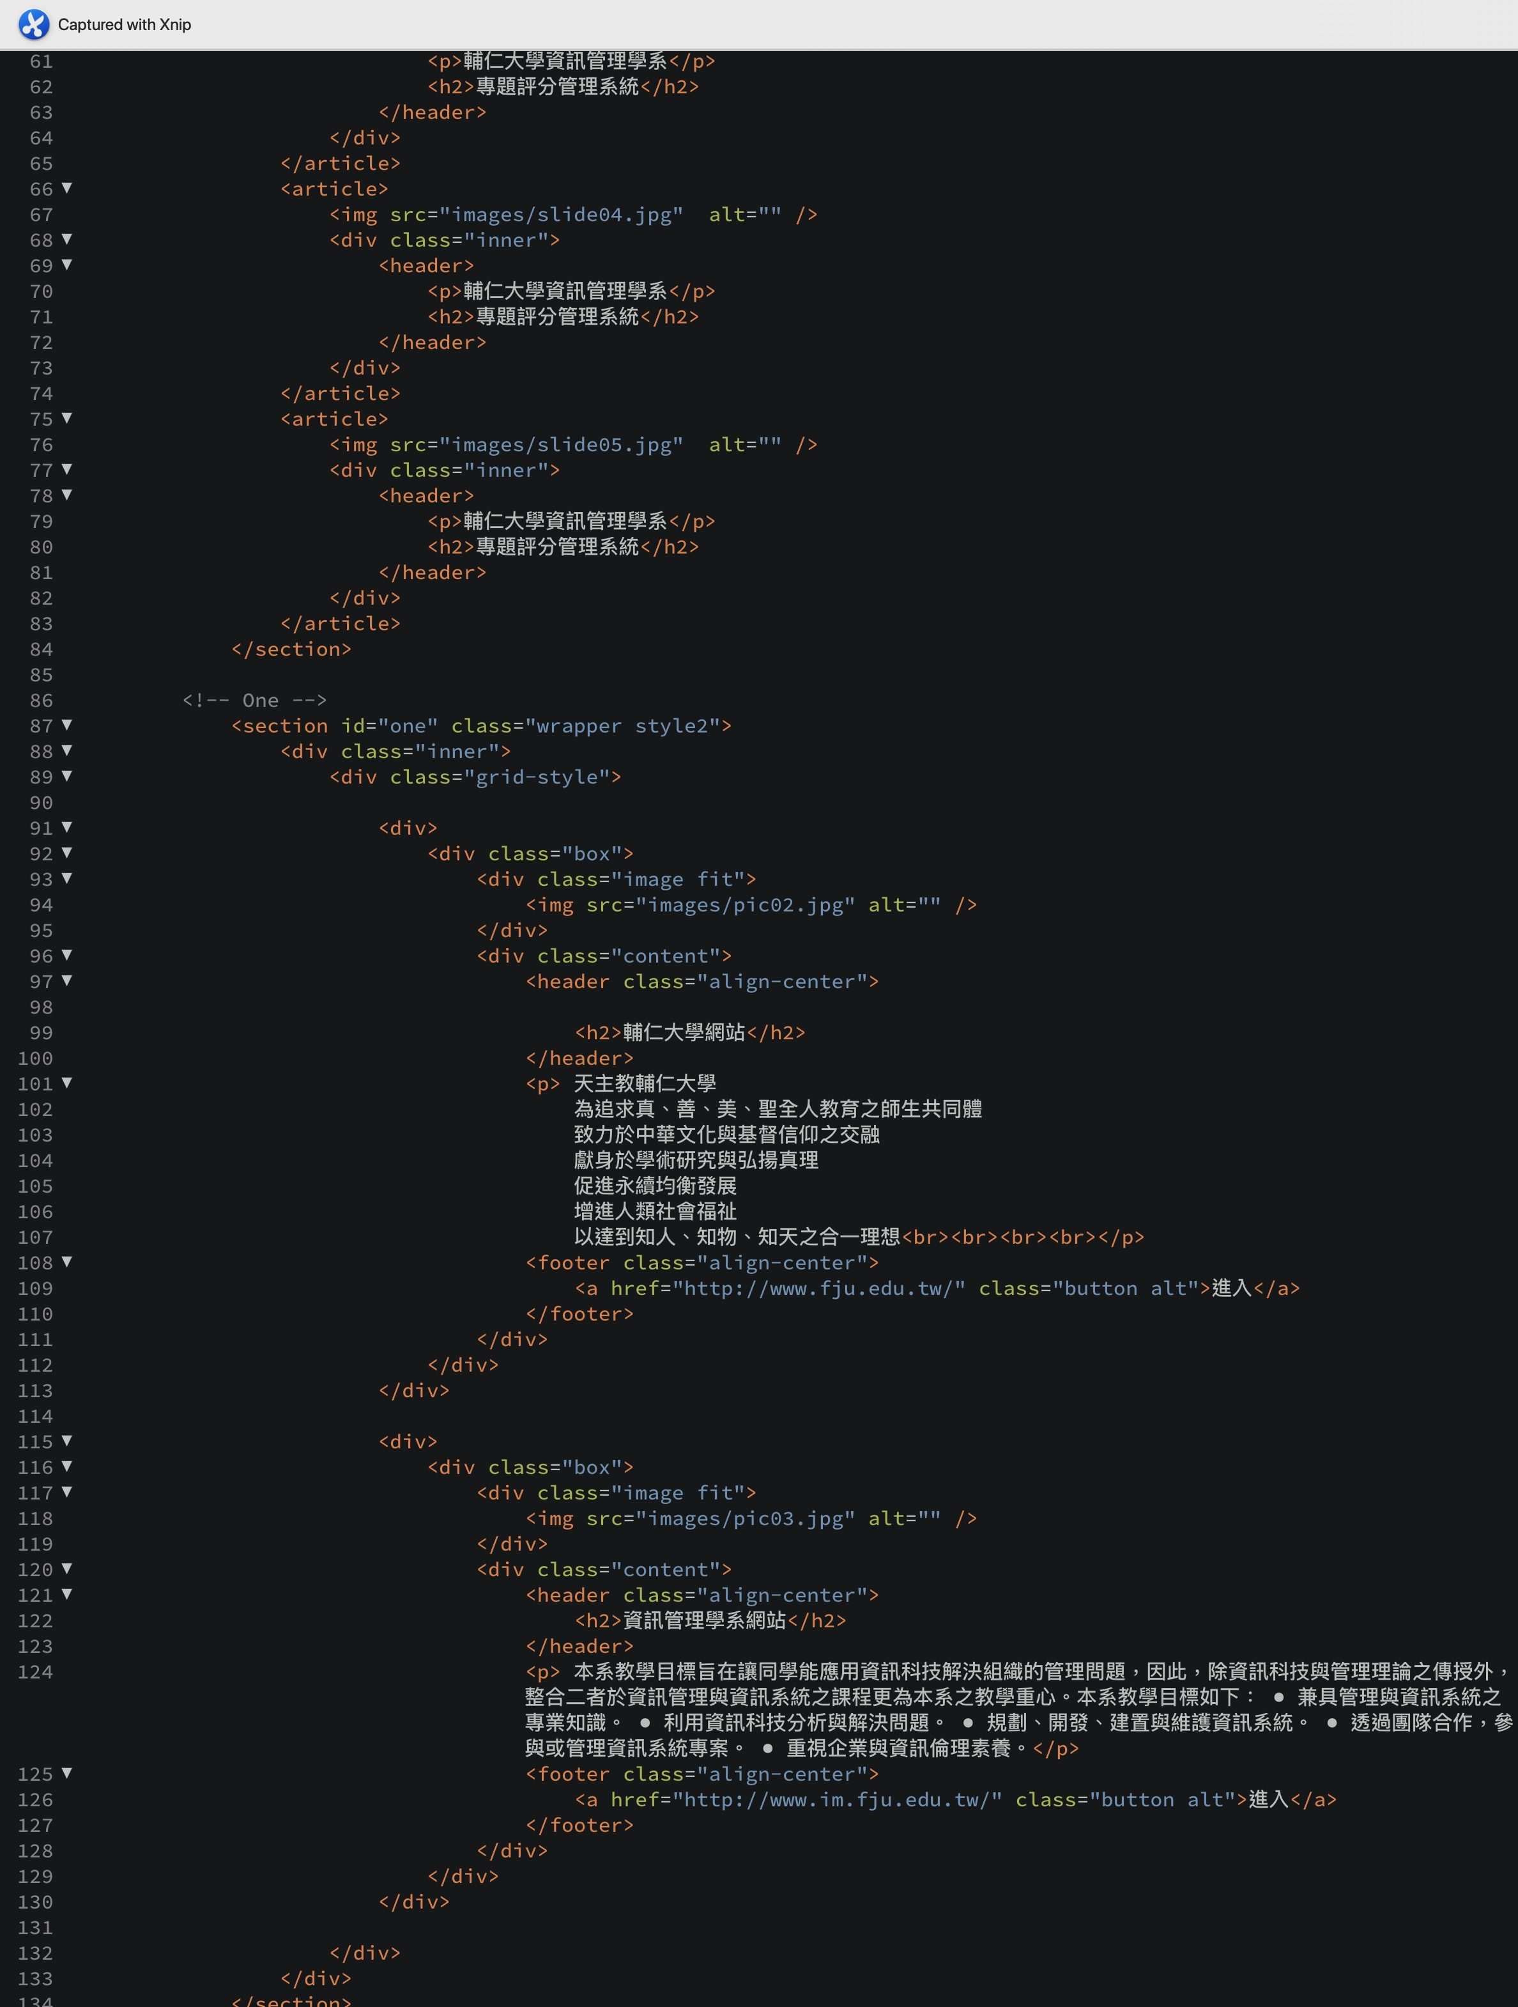

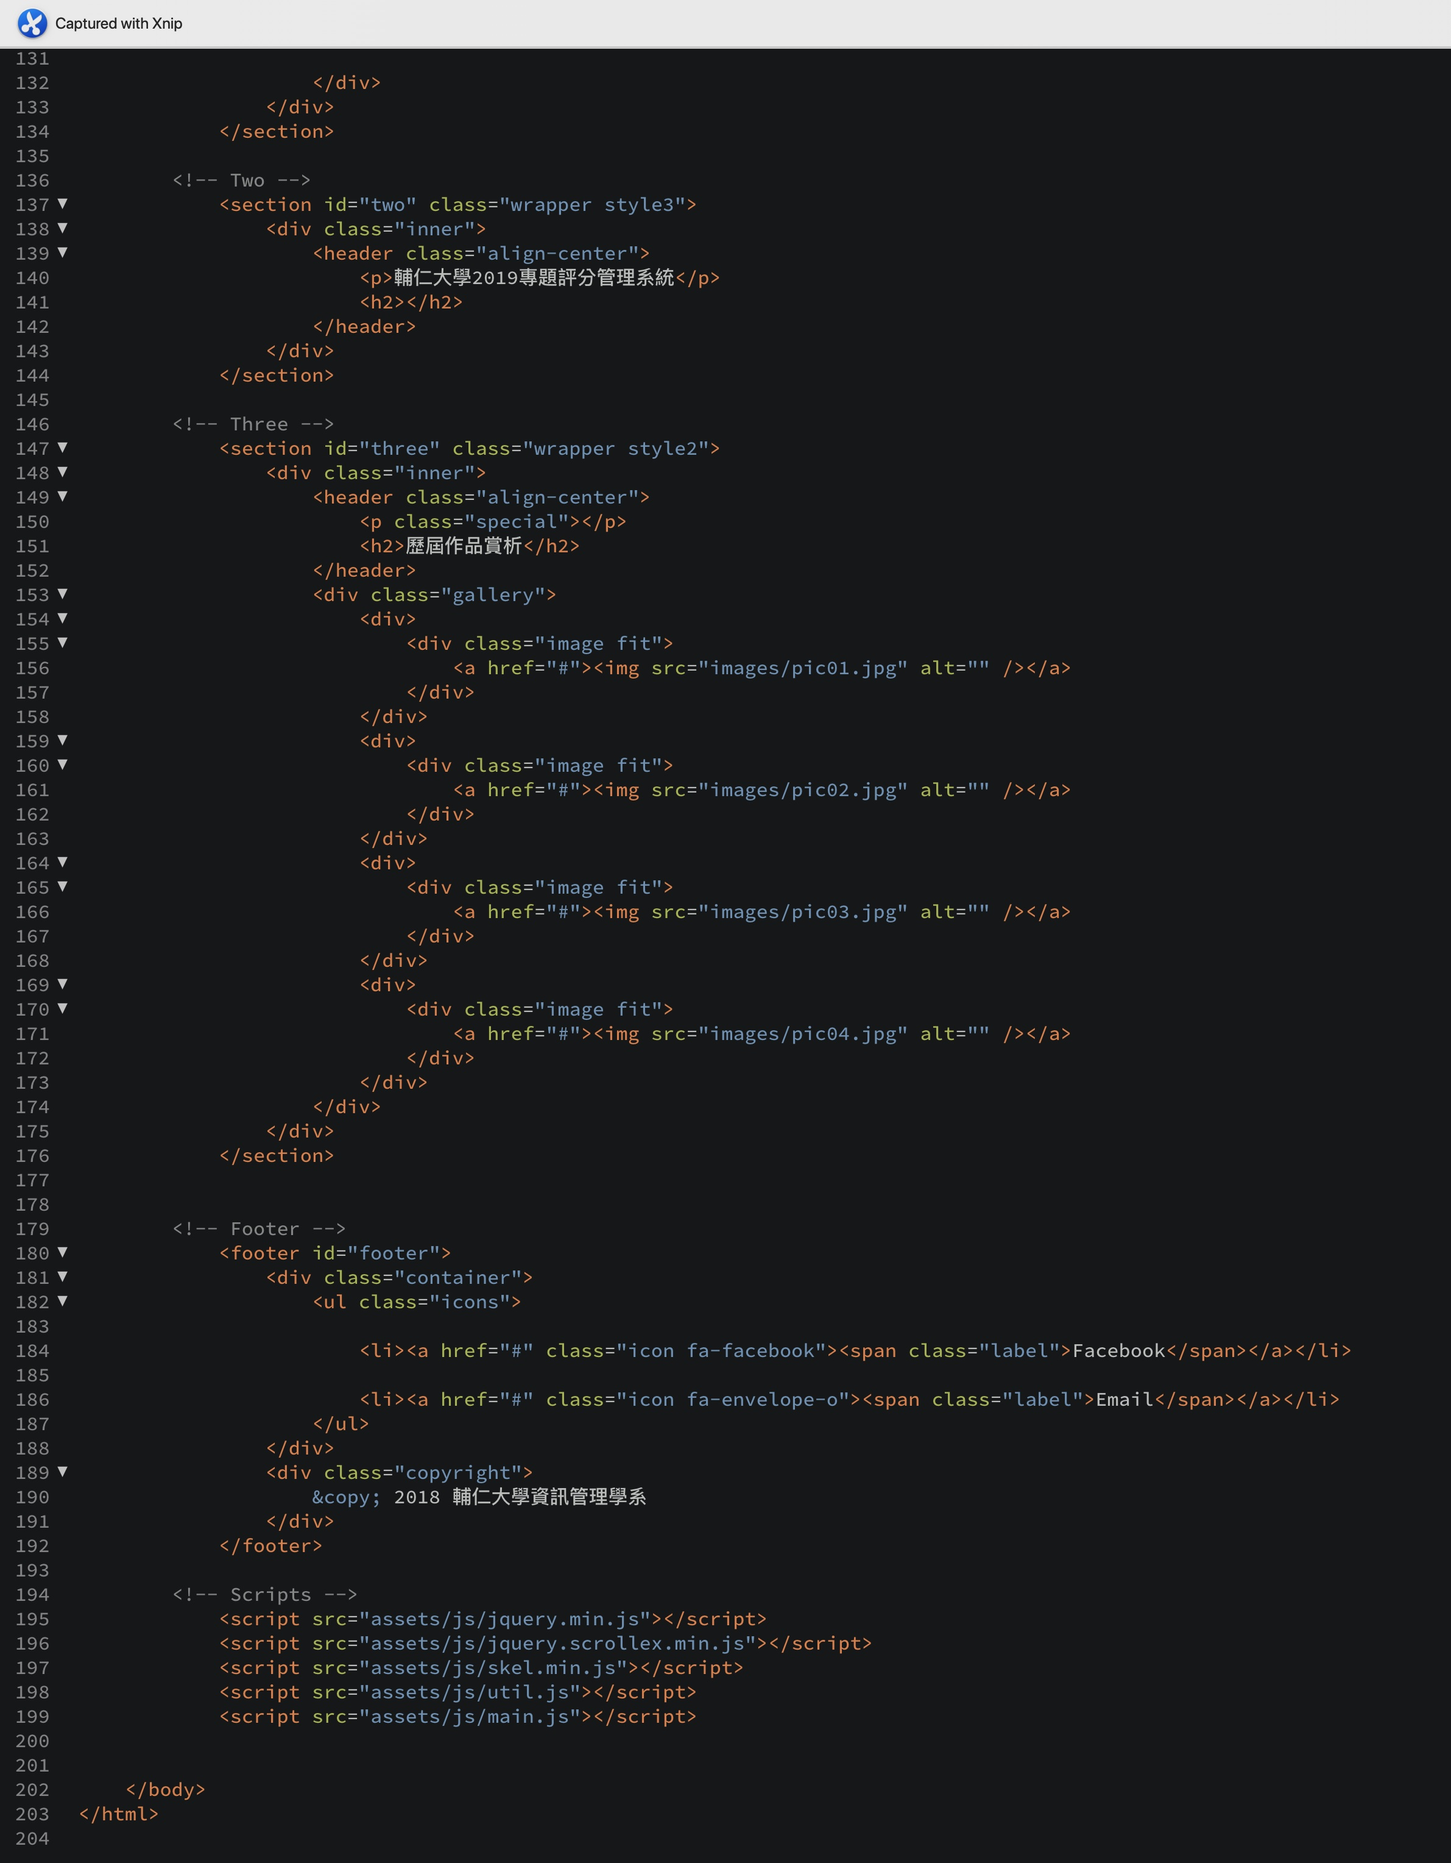

(1) 帳號資料管理：admin_studentaccountmanagepage.php

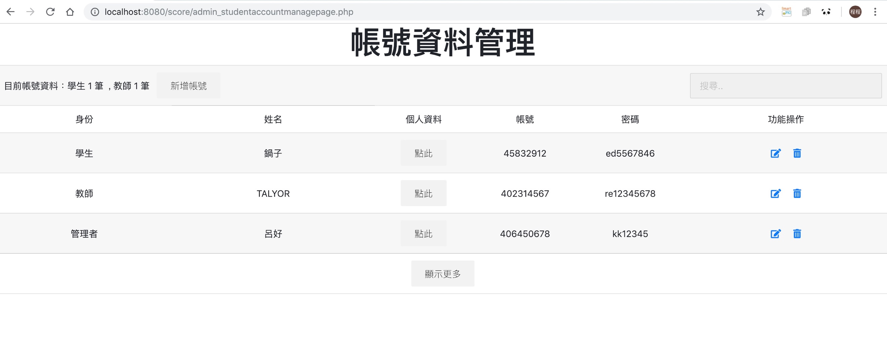

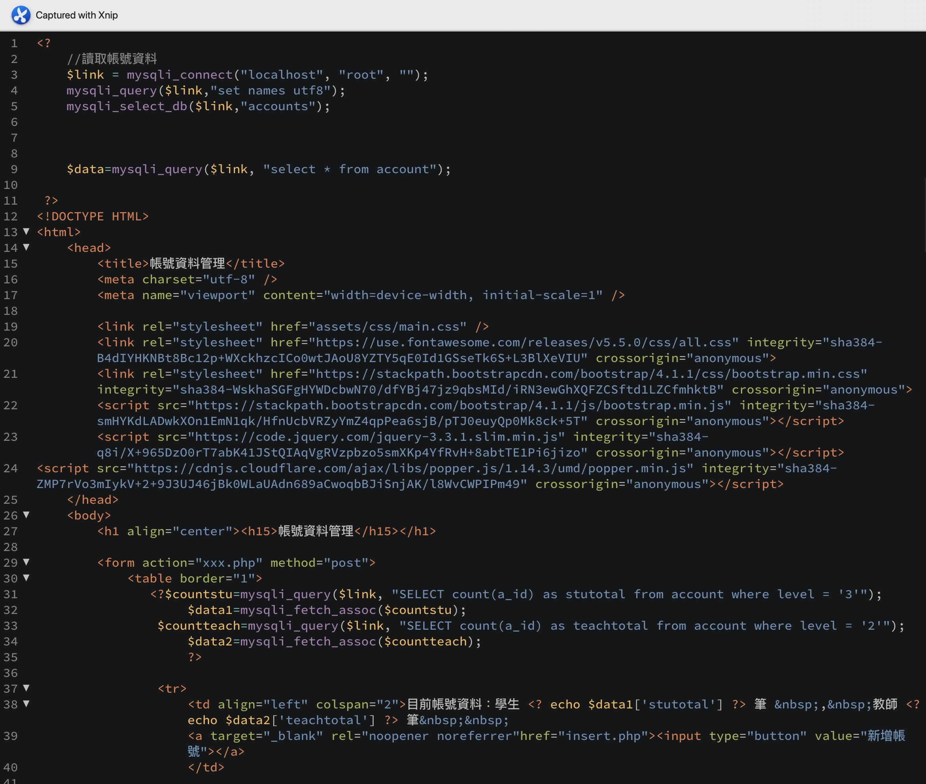

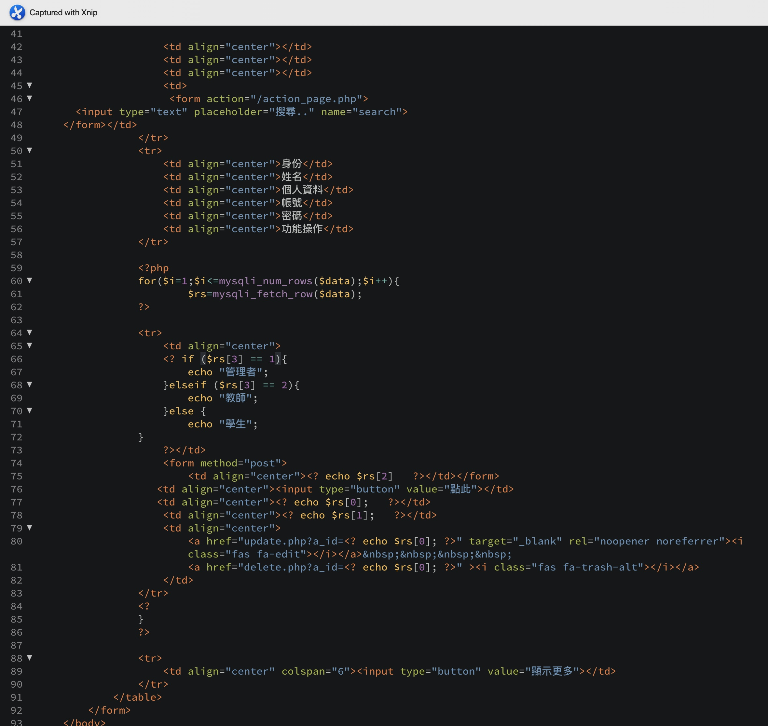

* 新增帳號資料：insert.php

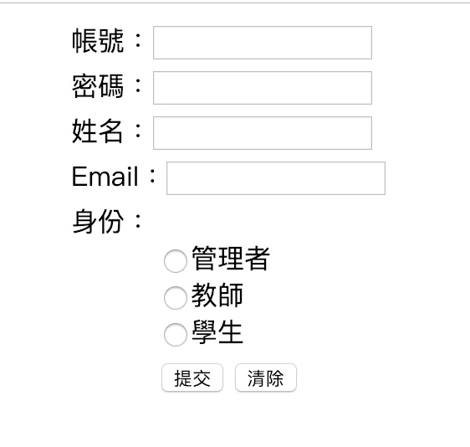

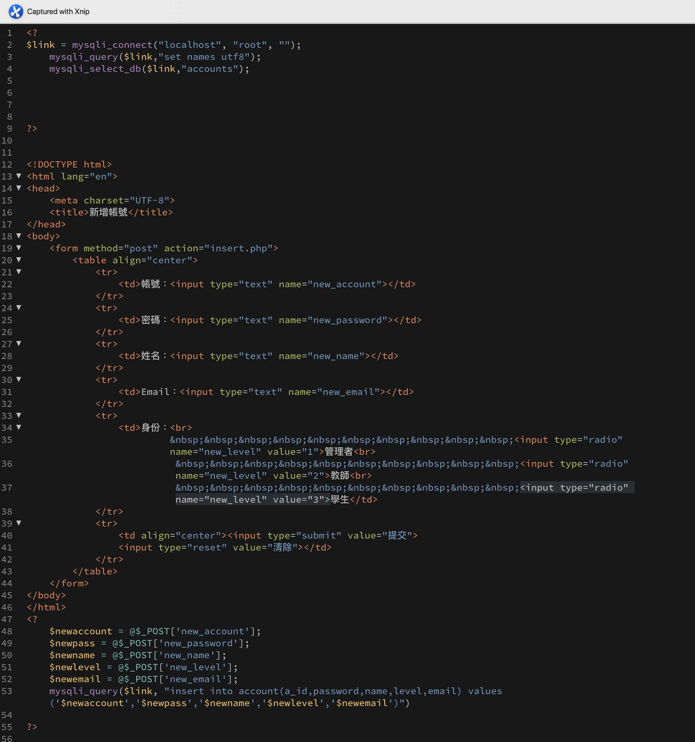

* 更新帳號資料：update.php

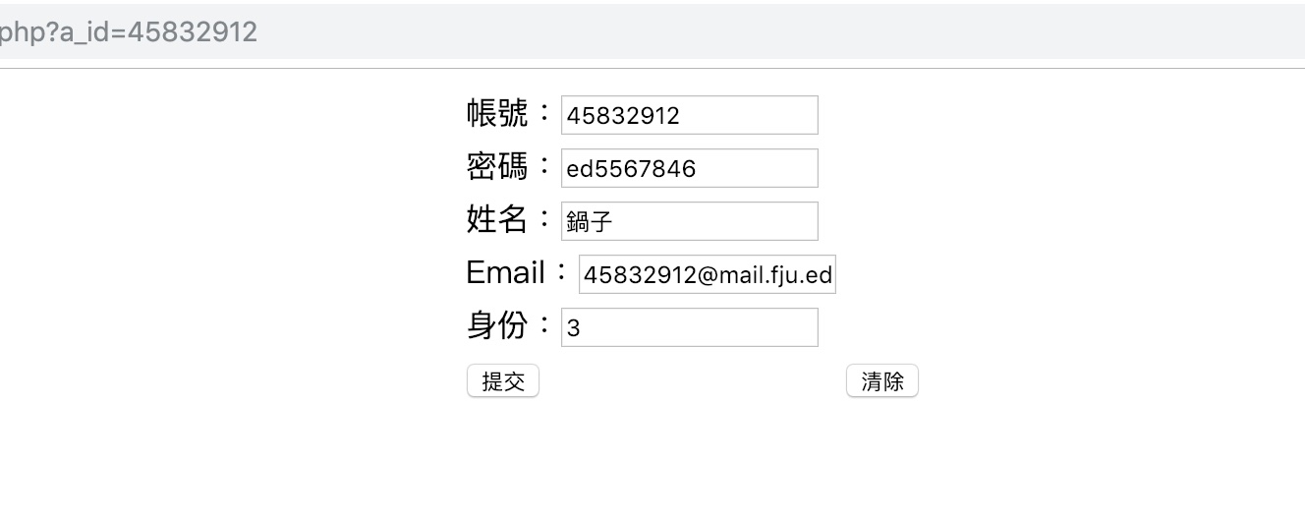

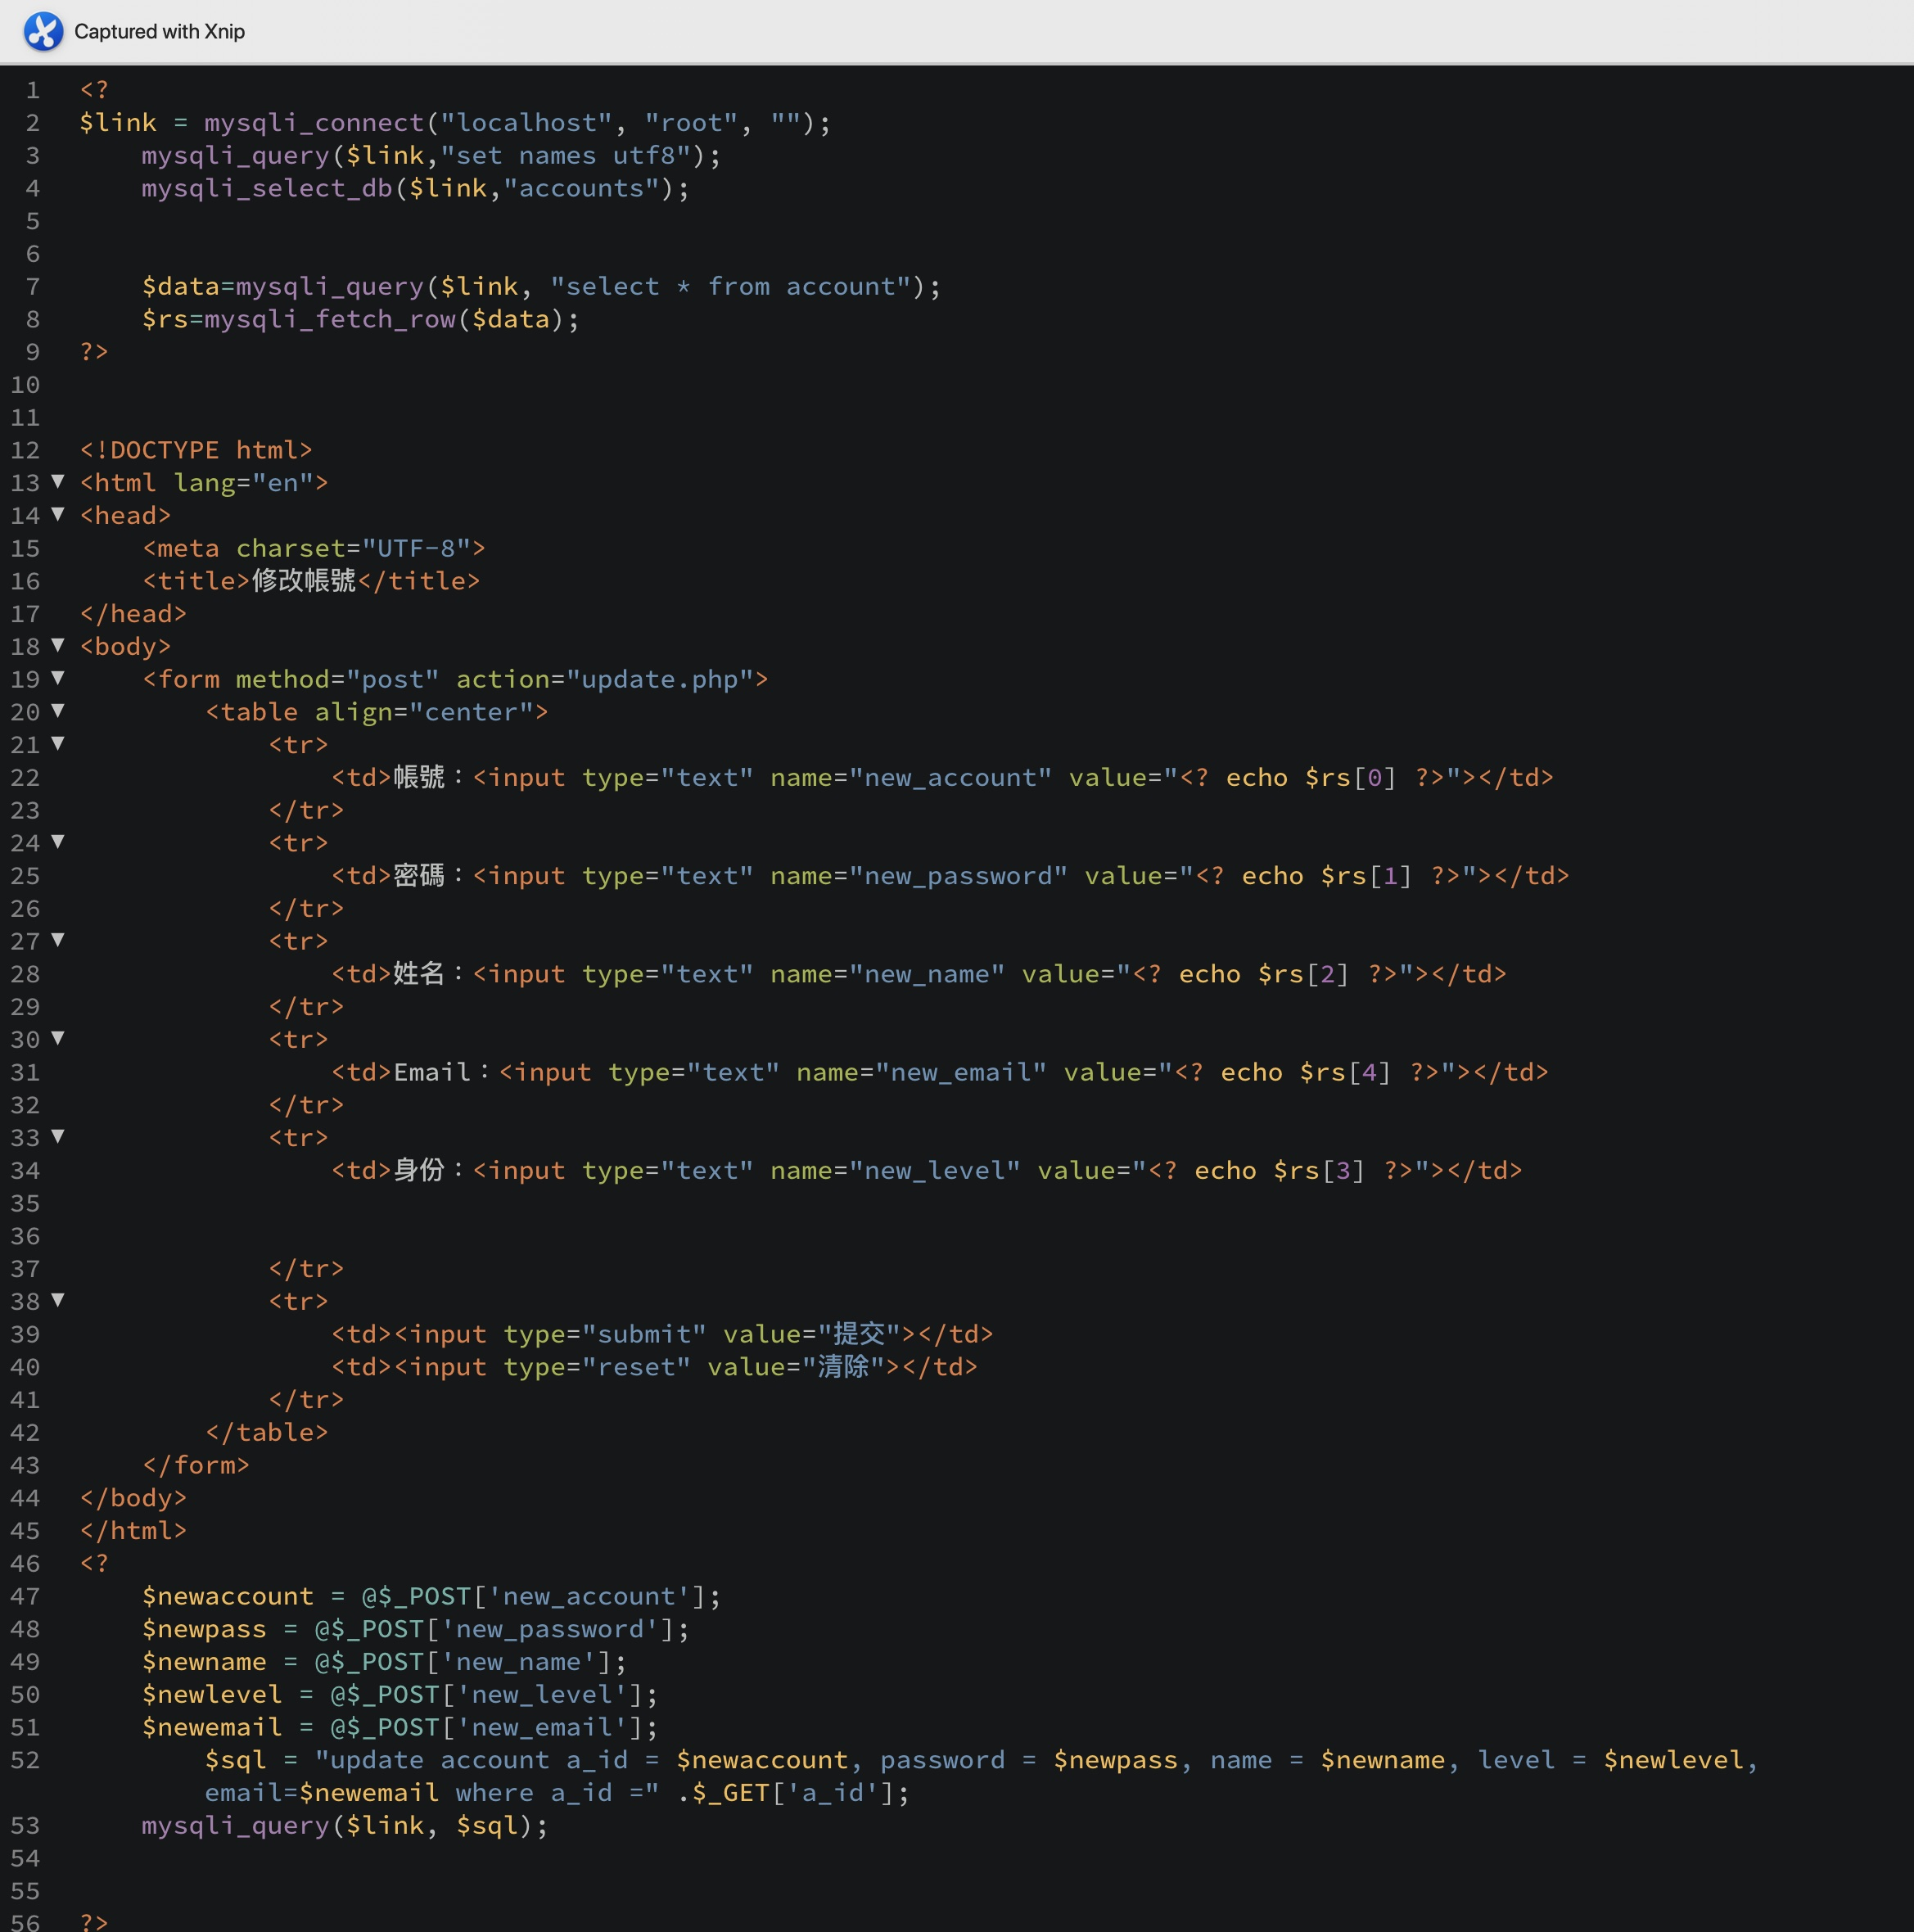

* 刪除帳號：delete.php

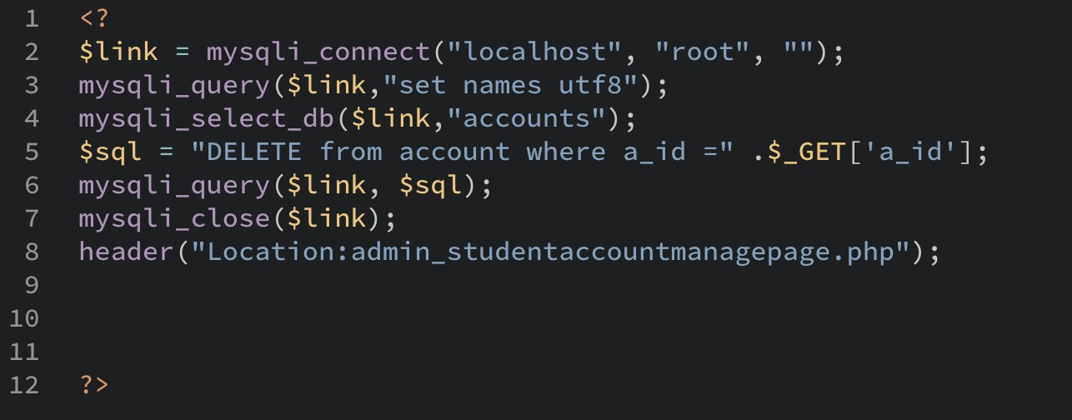

(2) 專題評分項目管理：admin_systemuploadmanage.php

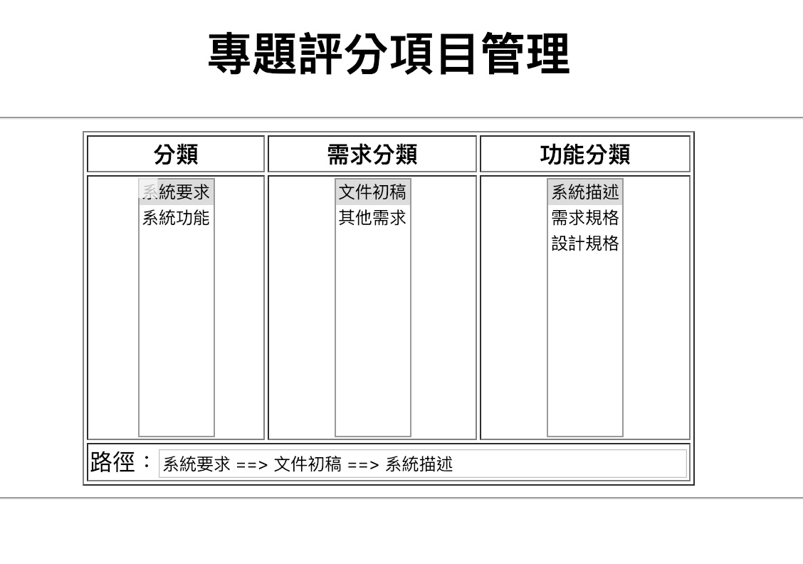

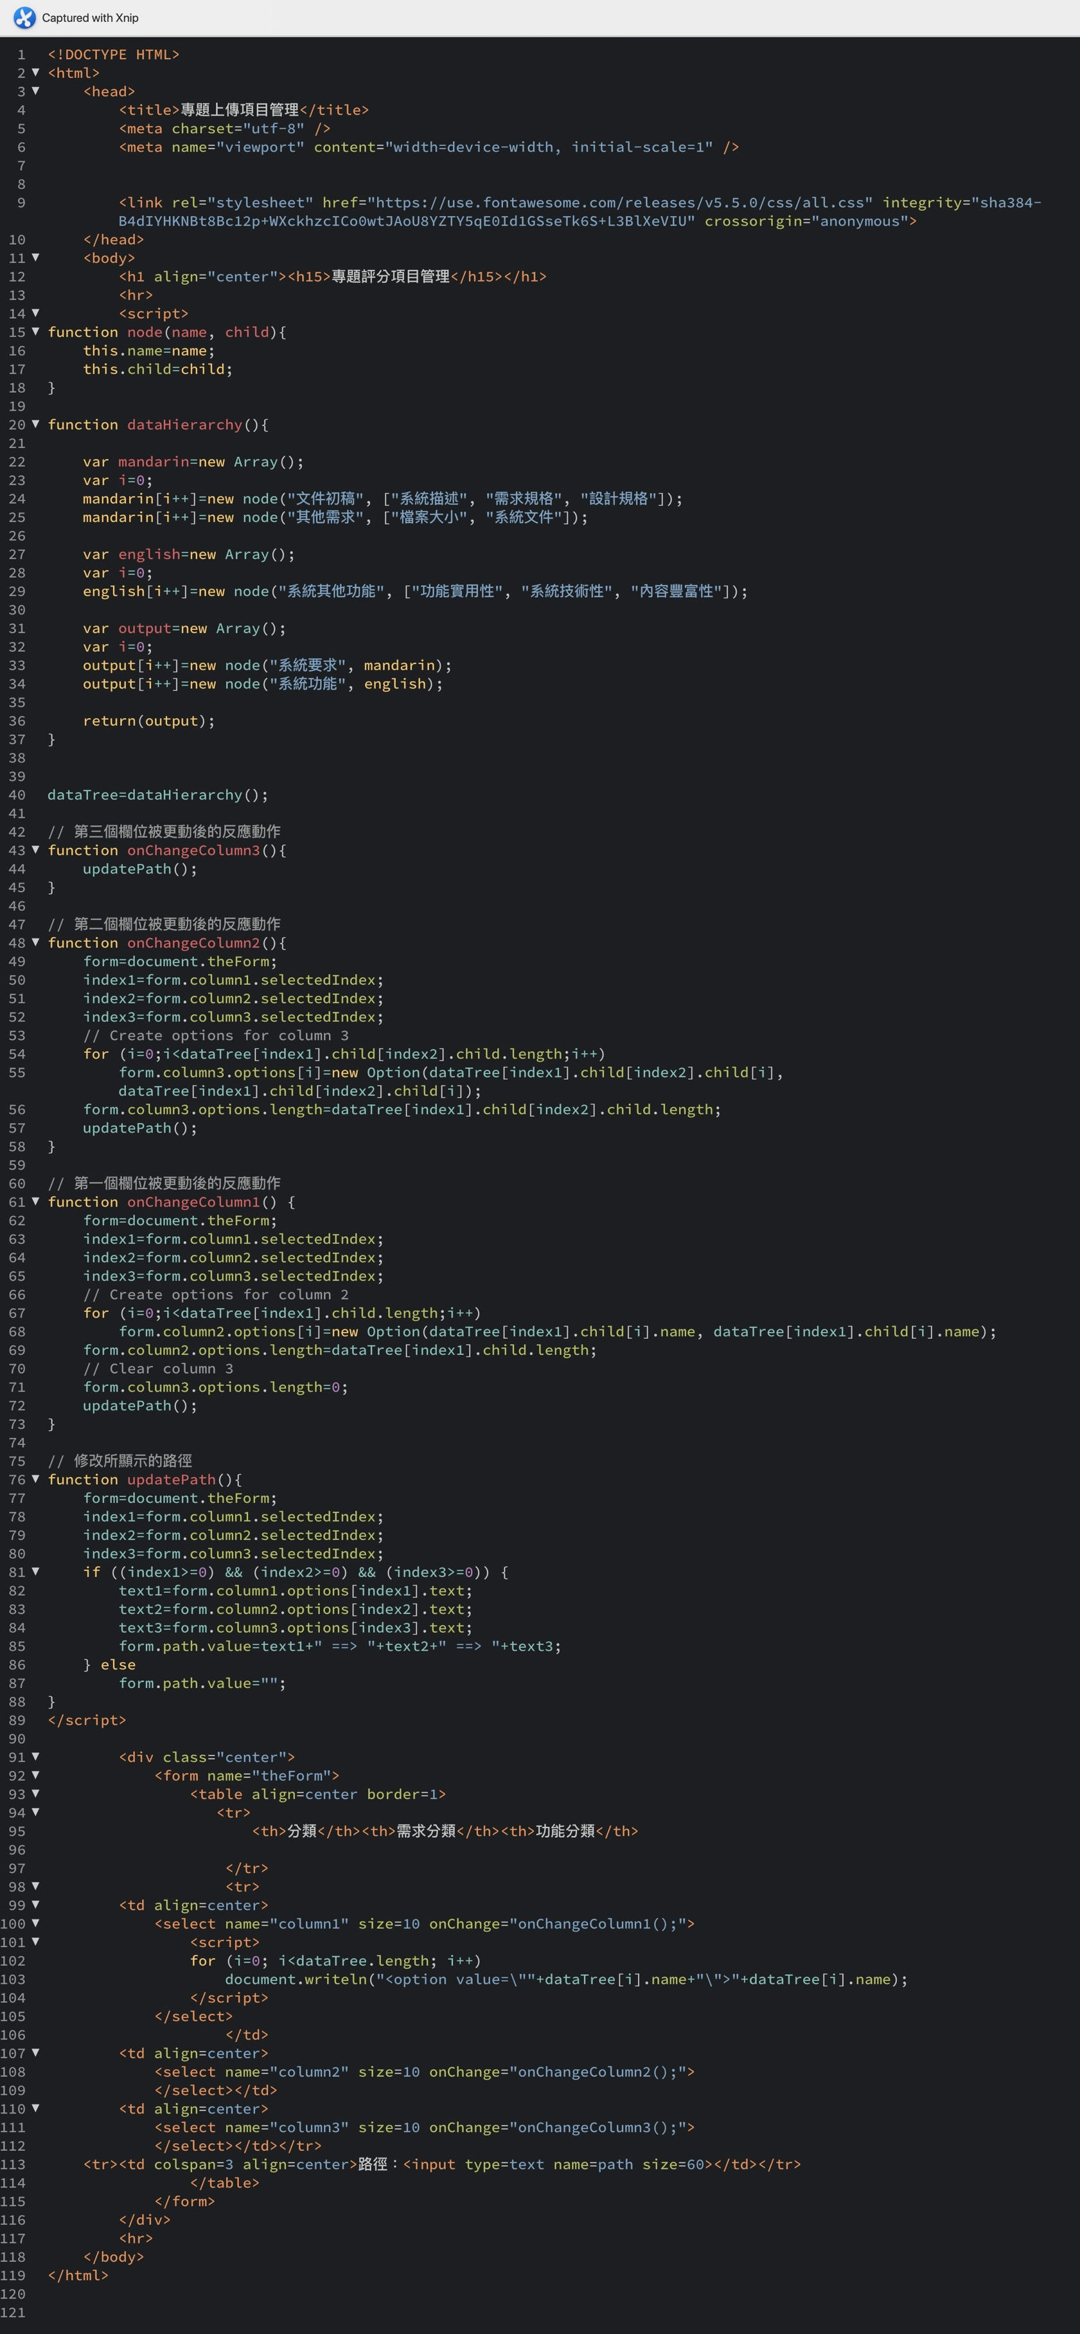

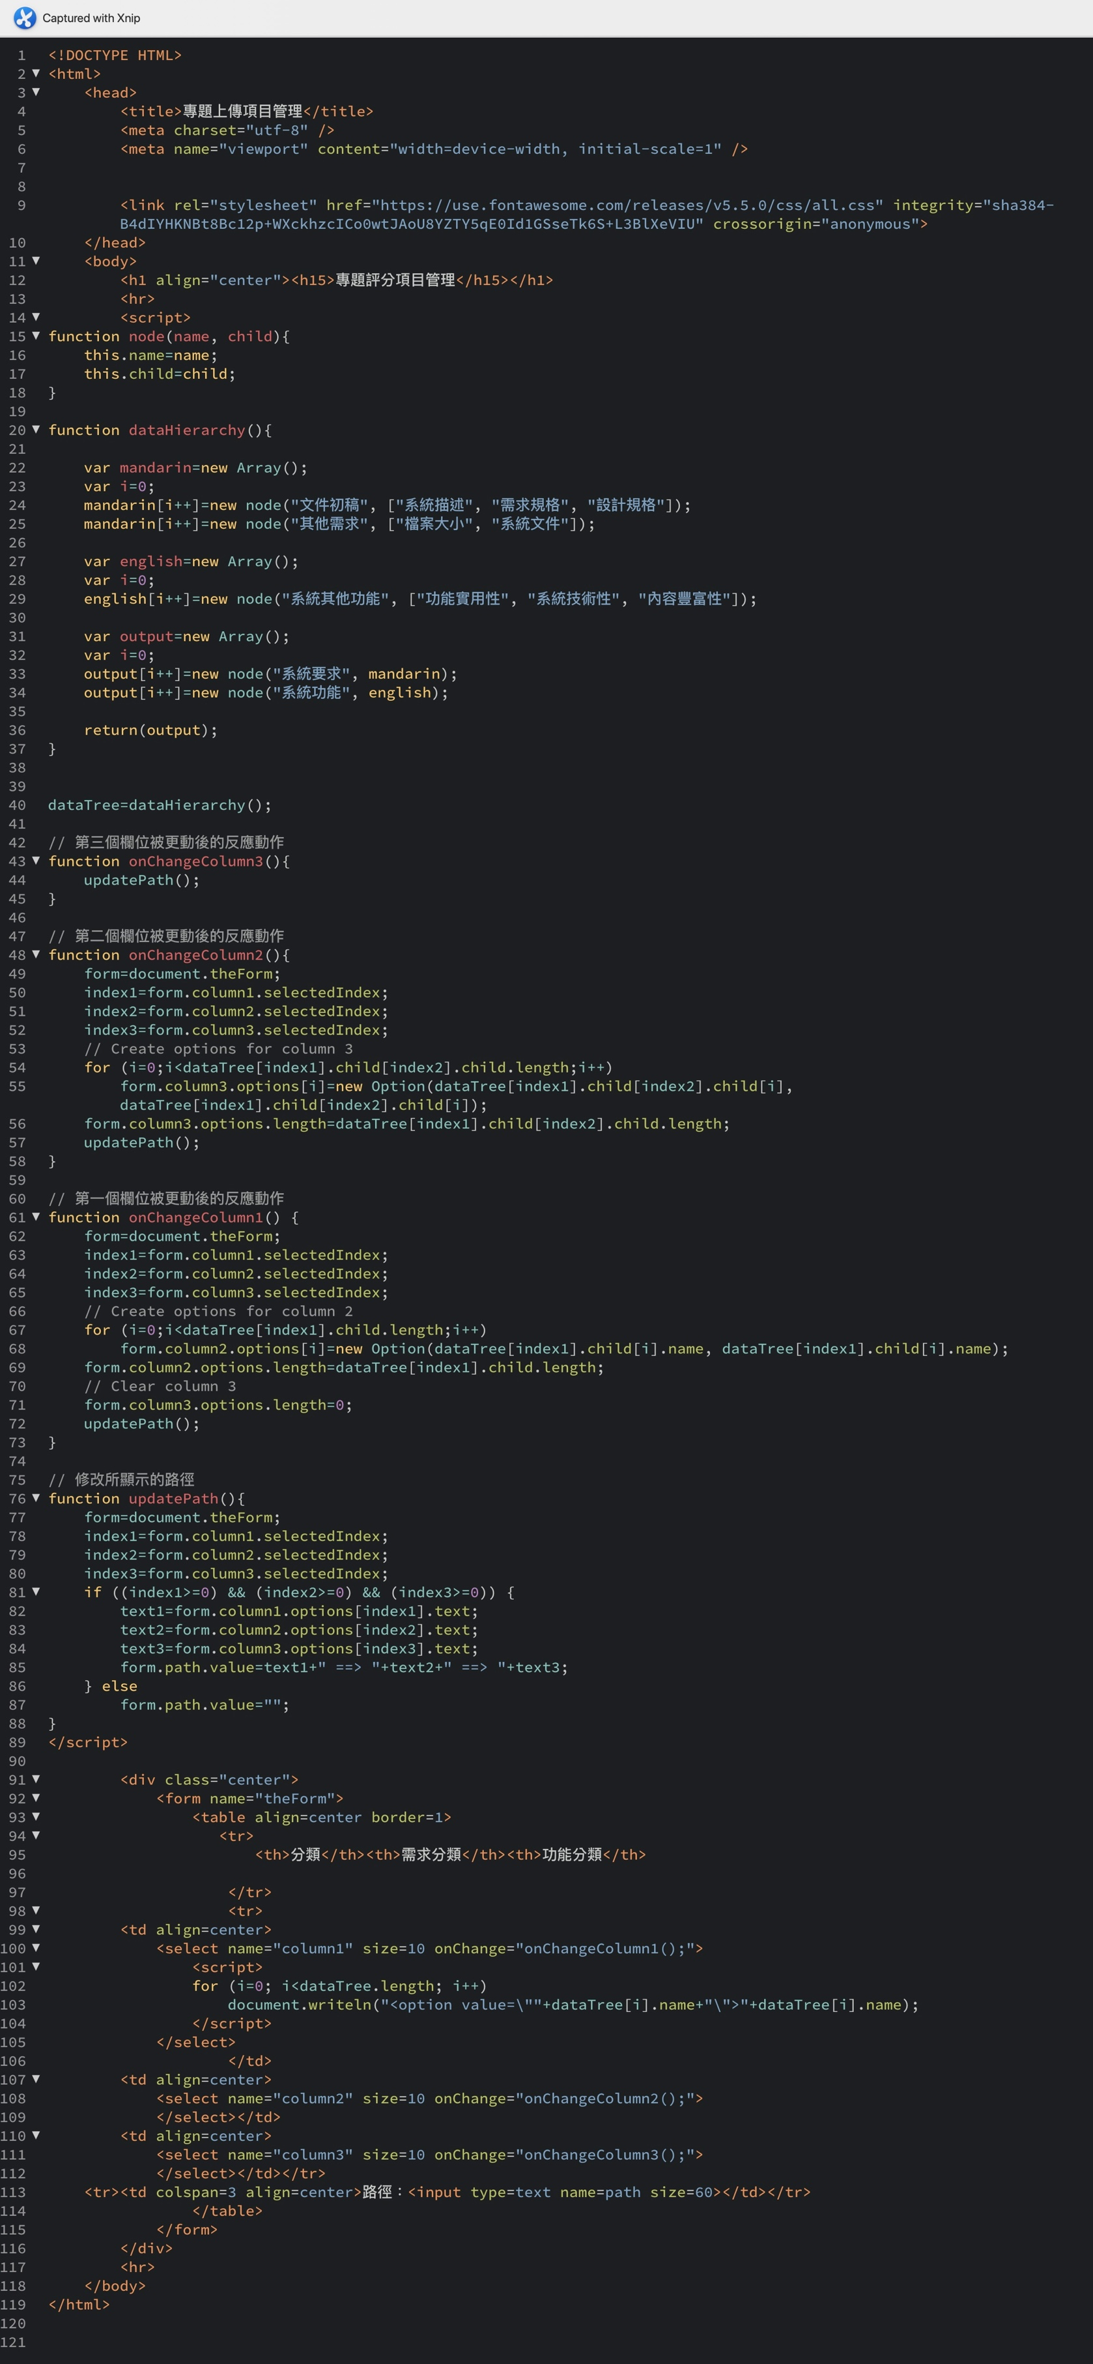

**登出 (logout.php) :**

